
وزارة الزراعة والتنمية الريفية في ميشيغان

وحدات غذائية انتقالية خاصة ومؤسسة غذائية متنقلة
دليل مراجعة الخطة

قسم المواد الغذائية والألبان
وزارة الزراعة والتنمية الريفية في ميشيغان.
P.O. Box 30017
Lansing, MI 48909
(800) 292-3939

جدول المحتويات

رقم الصفحة
المقدمة | تقديم الخطط، الاختلافات بين وحدة المواد الغذائية الانتقالية الخاصة ومؤسسة المواد الغذائية المتنقلة | 3
التغييرات المقترحة | الاستمارة | 6
تقديم الخطة | المستندات المطلوبة | 7
عملية مراجعة الخطة | مخطط العملية | 9
التعريفات | التعريفات (الكلمات المعرّفة مكتوبة بخط مائل في النص) | 10
الجزء 1 | القائمة، المواد الغذائية، عمليات تجهيز المواد الغذائية | 12
الجزء 2 | صحة الموظفين والنظافة | 16
الجزء 3 | الأسطح التي تلامس المواد الغذائية | 19
الجزء 4 | إمدادات المياه | 23
الجزء 5 | التخلص من مياه الصرف الصحي | 29
الجزء 6 | المخاطر البيئية | 31
الجزء 7 | الأرضيات/ الجدران/ السقوف | 32
الجزء 8 | مواصفات المعدات | 34
الجزء 9 | الكهرباء | 37
الجزء 10 | التهوية الميكانيكية | 39
الجزء 11 | الظروف الإضافية | 42
الجزء 12 | المخطط | 42
الشكر والتقدير |  | 44

المقدمة

تم تصميم هذا الدليل للمساعدة في تحقيق قدر أكبر من التوحيد في عملية مراجعة الخطة من خلال تقديم المساعدة الفنية لتصميم وحدة المواد الغذائية المؤقتة الخاصة ومؤسسات المواد الغذائية المتنقلة. إن الغرض من مراجعة الخطة هو التأكد من أن البناء والعملية المقترحة لوحدة المواد الغذائية المؤقتة الخاصة أو مؤسسة المواد الغذائية المتنقلة متوافقين مع قانون المواد الغذائية في ميشيغان لعام 2000، بصيغته المعدلة وقانون المواد الغذائية في ميشيغان المعدل لعام 2009 قبل إنشاء وحدة المواد الغذائية المؤقتة الخاصة ومؤسسات المواد الغذائية المتنقلة. يهدف هذا الدليل إلى استخدامه جنباً إلى جنب مع "مراجعة الخطة المتنقلة لوحدة المواد الغذائية الانتقالية الخاصة وورقة عمل إجراءات التشغيل القياسية". تتم الإشارة إلى مراجع قسم ورقة العمل في هذا الدليل. يجب على الأفراد الذين لديهم أسئلة أثناء عملية مراجعة الخطة الاتصال بإدارة الصحة المحلية التي ستجري مراجعة الخطة. إنّ معلومات الاتصال بالوكالة متاحة على الموقع:
https://www.michigan.gov/mdhhs/0,5885,7-339--96747--,00.html

تعد مراجعة خطة مؤسسات إعداد المواد الغذائية المتنقلة ووحدات المواد الغذائية المؤقتة الخاصة مطلباً ضرورياً لإدارات الصحة المحلية في ميشيغان.

من يجب عليه تقديم الخطط؟

عندما تكون الخطط مطلوبة، يجب الموافقة عليها قبل البناء أو إعادة التصميم! يرجى تقديم حزمة مراجعة خطة وحدة المواد الغذائية المؤقتة الخاصة أو مؤسسة إعداد المواد الغذائية المتنقلة الخاص بك إلى السلطة التنظيمية المناسبة. من المثالي أن تتم مراجعة وحدة المواد الغذائية المؤقتة الخاصة/مؤسسة إعداد المواد الغذائية المتنقلة وترخيصها من قبل إدارة الصحة المحلية في المقاطعة التي تعيش فيها أو المقاطعة التي تنوي العمل فيها معظم الوقت. ستراجع السلطة التنظيمية الخطط والمواصفات في أقرب وقت ممكن لتحديد مدى اكتمالها وكفايتها. أمام السلطة التنظيمية مهلة تصل إلى 30 يوم عمل لمراجعة الخطط والمواصفات الكاملة والموافقة عليها. سيؤدي تقديم الخطط والمواصفات غير المكتملة إلى تأخير عملية مراجعة الخطة وفي إنشاء وحدة المواد الغذائية المؤقتة الخاصة/مؤسسة المواد الغذائية المتنقلة الخاصة بك. إذا لم تراجع السلطة التنظيمية المخططات والمواصفات الكاملة المقدمة خلال 30 يوم عمل من استلامها، فسيتم اعتبار الخطط والمواصفات كاملة وكافية للبناء. ومع ذلك، لا تزال السلطة التنظيمية تتمتع بسلطة طلب إجراء تغييرات على وحدة المواد الغذائية المؤقتة الخاصة/ مؤسسة المواد الغذائية المتنقلة المبنية. تختلف رسوم مراجعة الخطة، وسوف تحتاج إلى الاتصال بالسلطة التنظيمية المسؤولة للحصول على الرسوم المناسبة.

يتعين على وحدات المواد الغذائية المؤقتة الخاصة ومؤسسات المواد الغذائية المتنقلة التالية تقديم خطط للمراجعة والموافقة عليها:

  - الوحدات التي تم إنشاؤها حديثاً أو المعدلة أو المعاد تشكيلها على نطاق واسع أو المحولة.
  - وحدات المواد الغذائية المؤقتة الخاصة ومؤسسات المواد الغذائية المتنقلة المرخصة من قبل ولاية أخرى.
  - قد تحتاج وحدة المواد الغذائية المؤقتة الخاصة أو المواد الغذائية المتنقلة المرخصة سابقاً من ميشيغان، والتي خضعت سابقاً لعملية مراجعة الخطة وتمت الموافقة عليها، إلى الخضوع إلى عملية مراجعة الخطة مرة أخرى عند محاولة الحصول على ترخيص جديد أو ترخيص من سلطة تنظيمية مختلفة. سيكون شرط الخضوع لعملية مراجعة الخطة لوحدات المواد الغذائية المؤقتة الخاصة أو مؤسسات المواد الغذائية المتنقلة المرخصة سابقاً وفقاً لتقدير السلطة التنظيمية التي تصدر الترخيص الجديد.
  - قد يحتاج أي تغيير في العملية أو نوع الترخيص مثل الانتقال من مؤسسة مواد غذائية متنقلة إلى وحدة المواد الغذائية المؤقتة الخاصة؛ أو من مؤسسة مواد غذائية مؤقتة إلى مؤسسة مواد غذائية متنقلة أو وحدة مواد غذائية مؤقتة خاصة إلى الخضوع لعملية مراجعة الخطة. سيكون شرط الخضوع لعملية مراجعة الخطة وفقاً لتقدير السلطة التنظيمية التي تصدر الترخيص.

وبعد الحصول على الموافقة على الخطط وإكمال البناء وفقاً للخطط المعتمدة، يجب تقديم طلب أيضاً للحصول على ترخيص مؤسسة المواد الغذائية إلى السلطة التنظيمية المناسبة قبل ثلاثين يوماً على الأقل قبل أن تخطط وحدة المواد الغذائية المؤقتة الخاصة / مؤسسة المواد الغذائية المتنقلة للعمل. ويجب بعد ذلك إجراء التفتيش من قبل السلطة التنظيمية قبل إصدار الترخيص.

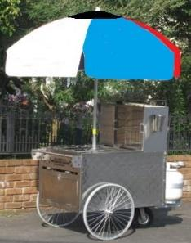
الاختلافات بين وحدة المواد الغذائية المؤقتة الخاصة ومؤسسة المواد الغذائية المتنقلة
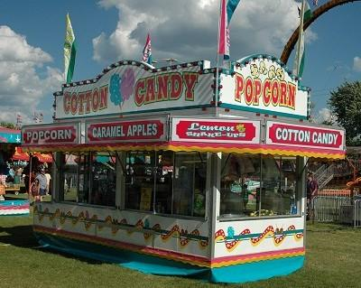
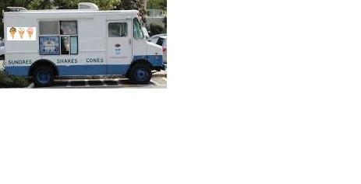
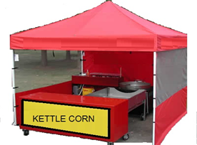
إنّ كل من وحدات المواد الغذائية المؤقتة الخاصة ومؤسسات المواد الغذائية المتنقلة هي عبارة عن عمليات مواد غذائية مرخصة بشكل دائم مصممة لتكون قابلة للنقل من مكان إلى آخر. يمكن أن تحدث وحدات المواد الغذائية المؤقتة الخاصة ومؤسسات المواد الغذائية المتنقلة في أشكال مادية مختلفة بما في ذلك، على سبيل المثال لا الحصر، المقطورة المغلقة بالكامل أو عربة الدفع أو السيارة أو المركبة المائية أو الخيمة أو أي تصميم آخر متحرك. سيعتمد ترخيصك كوحدة المواد الغذائية المؤقتة الخاصة أو مؤسسة المواد الغذائية المتنقلة للوحدة على قائمتك وعمليات المواد الغذائية المقصودة والبناء المادي للوحدة.

إن وحدة المواد الغذائية المؤقتة الخاصة هي مؤسسة مواد غذائية انتقالية مرخصة للعمل في جميع أنحاء الولاية لأي عدد من الأيام. تم تجهيز الوحدة وهي تعمل بطريقة لا تتطلب العودة إلى قاعدة العمليات لإعادة الإمداد أو التنظيف. يمكن أن تكون وحدات المواد الغذائية المؤقتة الخاصة ذات تصميمات متنوعة

يجب على حامل ترخيص وحدة المواد الغذائية المؤقتة الخاصة القيام بكل ما يلي (قانون المواد الغذائية 6137):
- الاحتفاظ بنسخة عن إجراءات التشغيل القياسية المعتمدة في الوحدة ويجب أن تكون متاحة للمراجعة.
- العمل وفقاً لإجراءات التشغيل القياسية المعتمدة من قبل السلطة التنظيمية!
- قبل تقديم المواد الغذائية ضمن نطاق اختصاص إدارة الصحة المحلية، إعلام كتابياً بكل موقع في نطاق الولاية القضائية الذي سيتم تقديم المواد الغذائية فيه وتواريخ وساعات الخدمة. يجب تسليم هذا الإشعار قبل 4 أيام عمل على الأقل من تقديم أي مواد غذائية وإعدادها ضمن نطاق اختصاص إدارة الصحة المحلية. تتوفر نسخة عن إشعار "نية العمل" على الموقع:
https://www.michigan.gov/documents/MDA_FSSS_STFUForm_65341_7.pdf
- أثناء العمل، الطلب والحصول على تقييمين (التفتيش العملي) لكل سنة ترخيص (من 1 أيار/مايو إلى 30 نيسان/أبريل). ويجب أن تفصل بين هذه التقييمات المطلوبة خلال فترات معينة على مدار موسم التشغيل بشكل عام. ستفرض إدارة الصحة المحلية أو وزارة الزراعة والتنمية الريفية في ميشيغان رسماً قدره 90.00 دولاراً أمريكياً مقابل هذا التقييم. تحتفظ السلطة التنظيمية بالحق في فحص وحدة المواد الغذائية المؤقتة الخاصة بغض النظر عما إذا كان صاحب الترخيص قد طلب التقييم أم لا. يمكن الإشارة إلى طلب التقييم في إشعار "نية العمل".
- إرسال نسخة عن جميع تقارير التقييم المدفوعة إلى السلطة التنظيمية التي أصدرت الترخيص خلال 30 يوماً بعد استلامها.

إذا فشل صاحب الترخيص في الامتثال لأي من هذه المتطلبات المدرجة أو قانون المواد الغذائية المعدل في ميشيغان، فقد تكون وحدة المواد الغذائية المؤقتة الخاصة غير مؤهلة للترخيص باعتبارها وحدة المواد الغذائية المؤقتة الخاصة لسنة الترخيص التالية
ويجب التقدم بطلب للحصول على تراخيص مؤقتة أو أي نوع آخر من تراخيص مؤسسات المواد الغذائية.

قد تكون مؤسسة المواد الغذائية المتنقلة مشابهة في هيكلها لوحدة مواد غذائية مؤقتة خاصة ولكن يتعين عليها العودة إلى مفوض مؤسسة المواد الغذائية المتنقلة مرة واحدة كل 24 ساعة. يشترط لوكيل مؤسسة المواد الغذائية المتنقلة أن تكون مؤسسة مواد غذائية مرخصة بشكل منفصل بالإضافة إلى مؤسسة المواد الغذائية المتنقلة المرخصة. يعتبر ترخيص مؤسسة المواد الغذائية المتنقلة أكثر ملاءمة لعمليات المواد الغذائية حيث تكون الوحدة القابلة للنقل غير مجهزة للتعامل مع جميع عمليات إعداد المواد الغذائية وتخزينها وغسلها إلخ. سيتم تفتيش مؤسسة المواد الغذائية المتنقلة من قبل السلطة التنظيمية المرخصة بشكل متكرر بناءً على مدى تعقيد العمل. لن تكون هناك حاجة إلى طلب عمليات التفتيش هذه من قبل مشغّل مؤسسة المواد الغذائية المتنقلة. إذا كانت مؤسسة المواد الغذائية المتنقلة تعمل على مسار منتظم ومجدول، يجوز للسلطة التنظيمية أن تطلب نسخة عن هذا المسار في وقت الترخيص وكلما تغير المسار المجدول.

عندما يتم ترخيص مفوض مؤسسة المواد الغذائية المتنقلة تحت عامل مختلف عن عامل مؤسسة المواد الغذائية المتنقلة المرخصة، سيحتاج صاحب ترخيص مؤسسة المواد الغذائية المتنقلة إلى إكمال "استمارة التحقق من مفوض مؤسسة المواد الغذائية المتنقلة" وتقديم نسخة إلى السلطات التنظيمية المختصة. تتحقق هذه الاستمارة من أن مفوض مؤسسة المواد الغذائية المتنقلة المخصص للاستخدام من قبل هذه المؤسسة هو قادر على دعم الخدمات ومتطلبات الصيانة الخاصة بمؤسسة المواد الغذائية المتنقلة. يجب إكمال استمارة "التحقق من مفوض مؤسسة المواد الغذائية المتنقلة" الجديد وتقديمها إلى السلطات التنظيمية المختصة كلما حدث تغيير في موقع مفوض مؤسسة المواد الغذائية المتنقلة. يمكن العثور على نسخة عن "استمارة مفوض مؤسسة المواد الغذائية المتنقلة" على الموقع التالي:
https://www.michigan.gov/mdard/0,4610,7-125-50772_50775_51203---,00.html

يجب على صاحب ترخيص مؤسسة المواد الغذائية المتنقلة القيام بما يلي (قانون المواد الغذائية 6135):
- تحديد اسم وعنوان الشركة التي تدير مؤسسة المواد الغذائية المتنقلة على كل جانب من الجهة الخارجية لمؤسسة المواد الغذائية المتنقلة بأحرف لا يقل ارتفاعها عن 3 بوصات وعرضها 3/8 بوصة ويجب أن تتباين مع لون خلفية مؤسسة المواد الغذائية المتنقلة. عند تشغيل شخص واحد لأكثر من مؤسسة مواد غذائية متنقلة واحدة، يجب على السلطة التنظيمية تخصيص رقم لكل مؤسسة مواد غذائية متنقلة.
- يجب حمل نسخة عن أي قيود مرتبطة بترخيص مؤسسة خدمات المواد الغذائية المتنقلة في تلك المؤسسة في جميع الأوقات.
- إذا كانت مؤسسة المواد الغذائية المتنقلة تعمل على طريق محدد بانتظام، يجوز للسلطة التنظيمية أن تطلب من صاحب الترخيص تقديم نسخة عن جدول المسار عند الموافقة على الترخيص وفي كل مرة يتم فيها تغيير جدول المسار.
- يجب على السلطة التنظيمية أو العامل، بحضور السلطة التنظيمية، تعليق ملصقين مقدمين من السلطة التنظيمية في مؤسسة المواد الغذائية المتنقلة وقت إصدار الترخيص. يجب أن يتم عرض الملصقات بشكل واضح على كل جانب من مؤسسة المواد الغذائية المتنقلة لتكون مرئية أثناء النقل وأثناء تقديم الخدمة للجمهور.

يتم استخدام قانون المواد الغذائية (FL) وقانون المواد الغذائية والأدوية لعام 2009 المعدل لولاية ميشيغان، والذي تم اعتماده بالرجوع إليه وهو جزء من قانون المواد الغذائية، كمرجع في استكمال هذا الدليل. للاطلاع على قانون المواد الغذائية وصحائف الوقائع الأخرى، انتقل إلى:
http://www.michigan.gov/mdard/0,4610,7-125-50772_45851_61711---,00.html
يمكنك الاتصال على الرقم 3939-292-800 لطلب نسخ فردية مجانية.

صحيفة الاقتراح
دليل مراجعة خطة المواد الغذائية المتنقلة/وحدة مواد غذائية مؤقتة خاصة

يتم الترحيب باقتراحات التغييرات على دليل مراجعة الخطة هذا من جميع المستخدمين (على سبيل المثال، عاملي خدمات المواد الغذائية والمهندسين المعماريين والمهندسين والمنظمين، إلخ). يتم إجراء المراجعات على المستندات بشكل دوري بحسب الحاجة. نشكرك على الوقت الذي أمضيته في تقديم أفكارك.

الاسم: __________________________________ رقم الهاتف: ___________________

رقم الفاكس: ________________ البريد الإلكتروني: _______________________________________

العنوان: __________________________________________________________

المدينة، الولاية، الرمز البريدي: _____________________________________________________

أرسل التغييرات المقترحة إلى:
أخصائي مراجعة الخطة
برنامج خدمة المواد الغذائية
قسم المواد الغذائية والألبان
وزارة الزراعة والتنمية الريفية في ميشيغان.
PO Box 30017
Lansing, MI. 48909

بالنسبة للتغييرات المقترحة، يرجى إدراج الموقع المحدد للقسم في المستند. يمكنك إدراج اقتراحاتك أدناه أو إرفاق أوراق منفصلة. يرجى أن تكون معلوماتك دقيقة وواضحة.

____________________________________________________________________________________

____________________________________________________________________________________

____________________________________________________________________________________

____________________________________________________________________________________

____________________________________________________________________________________

____________________________________________________________________________________

____________________________________________________________________________________

____________________________________________________________________________________

____________________________________________________________________________________

____________________________________________________________________________________

____________________________________________________________________________________

____________________________________________________________________________________

تعليمات تقديم مراجعة الخطة

تهانينا! أنت تقترح بناء وحدة مواد غذائية مؤقتة خاصة/ مؤسسة مواد غذائية متنقلة في ميشيغان. تعتمد السلطة التنظيمية المسؤولة عن إجراء مراجعة الخطة على عمليات وحدة مواد غذائية مؤقتة خاصة/مؤسسة مواد غذائية متنقلة.
- إن غالبية وحدة المواد الغذائية المؤقتة الخاصة/ مؤسسة المواد الغذائية المتنقلة مرخصة ومنظمة من قبل إدارات الصحة المحلية بينما يتم تنظيم بعضها من قبل وزارة الزراعة والتنمية الريفية في ميشيغان. يوصى أولاً بالاتصال بإدارة الصحة المحلية في المقاطعة التي تعيش فيها أو المقاطعة التي تنوي العمل فيها معظم الوقت لمناقشة الوكالة التي ستكون مسؤولة عن إجراء مراجعة الخطة

يجب إكمال جميع البنود التالية وتجميعها في حزمة واحدة وإلا قد تتأخر مراجعة الخطة بسبب طلب الهيئة التنظيمية لمواد إضافية. يمكن العثور على المستندات المدرجة أدناه بالخط المائل على https://www.michigan.gov/mdard/0,4610,7-125-50772_50775_51203---,00.html أو الاتصال بإدارة الصحة المحلية للحصول على نسخ.

- رسوم طلب مراجعة خطة وحدة المواد الغذائية المؤقتة الخاصة/المواد الغذائية المتنقلة المكتمل ومراجعة الخطة المطبقة
- تعتبر مراجعة خطة وحدة المواد الغذائية المؤقتة الخاصة/مؤسسة المواد الغذائية المتنقلة التي تجريها إدارة الصحة المحلية أمراً إلزامياً. تختلف رسوم مراجعة خطة إدارة الصحة المحلية بحسب الولاية القضائية. اتصل بإدارة الصحة المحلية التي ستجري مراجعة الخطة لمعرفة الرسوم المطبقة.
- إذا كان من المقرر إجراء مراجعة خطة وحدة المواد الغذائية المؤقتة الخاصة/مؤسسة المواد الغذائية المتنقلة بواسطة وزارة الزراعة والتنمية الريفية، فاتصل بتلك الوزارة لمعرفة الرسوم المطبقة على الرقم 3939-292-800-1.

- ورقة عمل مراجعة خطة وحدة المواد الغذائية المؤقتة الخاصة/مؤسسة المواد الغذائية المتنقلة المكتملة وإجراءات التشغيل القياسية
- يتم استخدام ورقة عمل مراجعة خطة وحدة المواد الغذائية المؤقتة الخاصة/مؤسسة المواد الغذائية المتنقلة ومستند إجراءات التشغيل القياسية لتوفير تفاصيل البناء لوحدة المواد الغذائية المؤقتة الخاصة/مؤسسة المواد الغذائية المتنقلة بالإضافة إلى إجراءات التشغيل القياسية للوحدة.

- القائمة الكاملة
- أرسل قائمة مقصودة تتضمن جميع المواد الغذائية والمشروبات التي تقدمها وحدة المواد الغذائية المؤقتة الخاصة/مؤسسة المواد الغذائية المتنقلة.

- توثيق المدير المعتمد
- يُطلب من معظم مؤسسات المواد الغذائية توظيف موظف معتمد واحد (1) على الأقل بدوام كامل ومعتمد بموجب برنامج الشهادات المعتمدة من المعهد الوطني الأميركي للمعايير (قانون المواد الغذائية لعام 2000، بصيغته المعدلة، §289.2129). يجب تقديم الوثائق التي تؤكد هذا الشرط قبل الافتتاح.

- توضح المجموعة الواحدة الكاملة من الخطط التي تم قياسها (1/4 بوصة لكل قدم هو مقياس عادي وسهل القراءة):
- خطة تخطيط المعدات المقترحة مع تحديد جميع البنود بدقة.
- المخطط الميكانيكي (على سبيل المثال، أنظمة تهوية الطبخ: بما في ذلك غطاء المحرك والقناة ومراوح العادم).
- خطة السباكة (على سبيل المثال، مغاسل الأيدي، وأحواض إعداد المواد الغذائية، وأحواض غسيل الأطباق، وآلات غسل الأطباق، وسخان المياه، وخطوط المياه الساخنة والباردة، ومصارف الصرف الصحي، ومصارف/أحواض الأرضيات، وخزانات المياه العذبة ومياه الصرف الصحي لوحدات الانتقال).
- خطة الإضاءة، مع الإشارة إلى تركيبات الإضاءة ونوع الحماية حيثما ينطبق ذلك.

- مواصفات المعدات
- تتضمن ورقة مواصفات الشركة المصنعة لكل قطعة من المعدات. تتضمن الحد الأدنى من المعلومات المطلوبة ما يلي:
  - النوع، الشركة المصنعة، تاريخ الصناعة، القدرة على الأداء، الأبعاد.
  - كيف سيتم تركيب المعدات (على سبيل المثال على السيقان أو العجلات، أو توصيلات المرافق الثابتة أو المرنة)
  - تشير إلى ما إذا كانت المعدات جديدة أو مستعملة وما إذا كانت معتمدة أو مصنفة للصرف الصحي من قبل المعهد الوطني الأمريكي للمعايير - برنامج الشهادات المعتمدة (على سبيل المثال: مؤسسة العلوم الوطنية، مختبارات إديسون للتحاليل الطبية، مختبرات التأمين، إلخ.).
  - إجراءات التشغيل القياسية للصرف الصحي: قم بتضمين أي تعليمات متاحة للتنظيف والصيانة لمعدات تجهيز المواد الغذائية وتقطيعها وطحنها.

عملية مراجعة خطة مؤسسة المواد الغذائية

* تتمتع الوكالة التنظيمية بسلطة إصدار أمر وقف العمل عند بدء البناء قبل الموافقة على الخطط.

التعريف
الكلمات المعرّفة مكتوبة بخط مائل في نص المستند

تعني معدات المواد الغذائية المقبولة معدات المواد الغذائية التي تعتبر متوافقة مع أحكام قانون المواد الغذائية مثل المعدات المعتمدة أو المصنفة للصرف الصحي من خلال برنامج الشهادات المعتمد من المعهد الوطني الأميركي للمعايير (ANSI). وتعتبر هذه المعدات متوافقة مع الأجزاء 4-1 و4-2 من قانون المواد الغذائية.

يُستخدم المصطلح "معتمد" عندما يتم تقييم أحد عناصر معدات المواد الغذائية وفقاً لمعايير المنظمة الخاصة. يُستخدم المصطلح "مصنف" عندما تقوم إحدى المنظمات بتقييم أحد أصناف معدات المواد الغذائية مقابل معيار تم تطويره من قبل منظمة أخرى.

تعني كلمة معتمد مقبول لدى السلطة التنظيمية بناءً على تحديد المطابقة للمبادئ والممارسات والمعايير المعترف بها عموماً والتي تحمي الصحة العامة.

يعني مصطلح "سهل التنظيف":
- خاصية السطح التي:
  - تسمح بإزالة التربة بشكل فعال عن طريق طرق التنظيف العادية؛
  - تعتمد على المواد والتصميم والبناء والتركيب للسطح؛ و
  - تختلف باختلاف احتمالية دور السطح في إدخال عوامل مسببة للأمراض أو سامة أو ملوثات أخرى في المواد الغذائية بناءً على موضع السطح والغرض منه واستخدامه المعتمد.
- يتضمن مصطلح "سهل التنظيف" تطبيقاً متدرجاً للمعايير التي تؤهل السطح ليكون سهل التنظيف كما هو محدد في البند 1 من هذا التعريف على المواقف المختلفة التي تتطلب درجات مختلفة من قابلية التنظيف مثل:
  - مدى ملاءمة الفولاذ المقاوم للصدأ لأسطح إعداد المواد الغذائية مقابل عدم الحاجة إلى استخدام الفولاذ المقاوم للصدأ للأرضيات أو للطاولات المستخدمة في تناول المواد الغذائية للمستهلكين؛ أو
  - الحاجة إلى درجة مختلفة من قابلية التنظيف للملحق أو الملحق النفعي في المطبخ مقارنة بالملحق الزخرفي أو الملحق في منطقة تناول المواد الغذائية للمستهلك.

تعني مؤسسة المواد الغذائية عملية تتم فيها معالجة المواد الغذائية أو تعبئتها أو تعليبها أو حفظها أو تجميدها أو تصنيعها أو تخزينها أو إعدادها أو تقديمها أو بيعها أو عرضها للبيع. تشمل مؤسسة المواد الغذائية، على سبيل المثال لا الحصر، معالج المواد الغذائية، ومستودع المواد الغذائية، ومؤسسة خدمات المواد الغذائية، ومحل بقالة بالتجزئة. لا تشمل مؤسسة المواد الغذائية أياً مما يلي:
- منظمة خيرية أو دينية أو أخوية أو غيرها من المنظمات غير الربحية التي تدير بيع المخبوزات المعدة منزلياً أو تقدم فقط المواد الغذائية المعدة منزلياً فيما يتعلق باجتماعاتها أو كجزء من حدث لجمع الأموال.
- عملية مواد غذائية للمرضى الداخليين تقع في منشأة أو وكالة صحية تخضع للترخيص بموجب المادة 17 من قانون الصحة العامة، والقوانين من 333.20101 إلى 333.22260 من قوانين ميشيغان المجموعة
- عملية مواد غذائية تقع في سجن أو معهد حكومي للأمراض النفسية أو منزل داخلي أو دار أخوية أو نادي نسائي أو دير أو أي منشأة أخرى حيث تكون المنشأة هي السكن الرئيسي للشاغلين وتقتصر عملية المواد الغذائية على تقديم وجبات المواد الغذائية للشاغلين كجزء من ترتيب معيشتهم.

تعني مؤسسة خدمات المواد الغذائية أي مطعم ثابت أو متنقل، مقهى، كافتيريا، مقهى للطلبات القصيرة، مأدبة غداء، شواء، غرفة لتقديم الشاي، محل ساندويتشات، نافورة صودا، حانة، صالة كوكتيل، ملهى ليلي، سيارة، مؤسسة تغذية صناعية، منظمة خاصة تخدم الجمهور، تأجير القاعة، أو مطبخ تقديم المواد الغذائية، أو متجر المواد الغذائية المعلبة، أو المسرح، أو المجمع التجاري، أو امتياز المواد الغذائية، أو أي مكان مماثل يتم فيه إعداد المواد الغذائية أو الشراب للاستهلاك المباشر من خلال الخدمة في المبنى أو في أي مكان آخر، وأي مؤسسة أو عملية أخرى لتناول المواد الغذائية أو الشراب حيث يتم تقديمه أو توفيره للجمهور. لا تشمل مؤسسة خدمة المواد الغذائية أياً مما يلي:
- فندق صغير يقدم وجبات الإفطار القارية فقط.
- مكان مبيت وإفطار يحتوي على 10 غرف نوم أو أقل للإيجار.
- مكان مبيت وإفطار يحتوي على أكثر من 10 غرف نوم للإيجار، إذا كان المبيت والإفطار يقدم وجبات الإفطار القارية فقط.
- منظمة رعاية أطفال خاضعة للتنظيم بموجب قانون 116 من القوانين العامة لعام 1973 وقانون من 722.111 إلى 722.128 من قوانين ميشيغان المجموعة، ما لم تكن المؤسسة تنفذ عملية يعتبرها المدير مؤسسة خدمات المواد الغذائية.

تعني مؤسسة المواد الغذائية المتنقلة مؤسسة مواد غذائية تعمل من مركبة، بما في ذلك مركب مائي، تعود إلى مفوض مؤسسة المواد الغذائية المتنقلة للخدمة والصيانة مرة واحدة على الأقل كل 24 ساعة.

يعني مفوض مؤسسة المواد الغذائية المتنقلة عملية قادرة على تقديم الخدمة لمؤسسة مواد غذائية متنقلة.

تعني المواد الغذائية الجاهزة للأكل المواد الغذائية الصالحة للأكل من دون الغسل أو الطبخ أو تحضير إضافي. ويشمل ذلك، على سبيل المثال لا الحصر، المواد الغذائية الحيوانية الخامة المطبوخة؛ الفواكه والخضروات الخامة التي تم غسلها، والتي تمت إزالة القشور منها، أو القشور، و/أو تم طهيها لحفظها ساخنة؛ التحكم في جميع الأوقات/درجة حرارة المواد الغذائية الآمنة التي تم طهيها وتبريدها؛ والمخبوزات. لمزيد من التوضيح للتعريفات، راجع قانون المواد الغذائية المعدل في ميشيغان

تعني وحدة المواد الغذائية الانتقالية الخاصة مؤسسة مواد غذائية مؤقتة مرخصة للعمل في جميع أنحاء الولاية بدون حدود الـ14 يوماً أو مؤسسة مواد غذائية متنقلة لا يُطلب منها العودة إلى المفوض

تعني مؤسسة المواد الغذائية المؤقتة مؤسسة المواد الغذائية التي تعمل في موقع ثابت لمدة مؤقتة لا تتجاوز 14 يوماً على التوالي.

تعني مأكولات التحكم في الوقت/درجة الحرارة من أجل السلامة (المعروفة سابقاً باسم المواد الغذائية التي يحتمل أن تكون خطرة) المواد الغذائية التي تتطلب التحكم في الوقت/درجة الحرارة من أجل السلامة للحد من نمو الكائنات الحية الدقيقة المسببة للأمراض أو تكوين السموم. للحصول على التعريف الكامل، راجع قانون المواد الغذائية المعدل في ميشيغان
- تشمل مأكولات التحكم في الوقت/درجة الحرارة من أجل السلامة:
  - مواد غذائية حيوانية نيئة أو معالجة بالحرارة؛ مواد غذائية نباتية معالجة بالحرارة أو تتكون من براعم البذور الخامة أو البطيخ المقطع أو الخضار الورقية المقطعة أو الطماطم المقطعة أو خليط من الطماطم المقطعة التي لم يتم تعديلها بطريقة تجعلها غير قادرة على دعم نمو الكائنات المسببة للأمراض أو تكوين السموم أو خلطة الثوم في الزيت والتي لم يتم تعديلها بطريقة تؤدي إلى خلطة لا تدعم نمو الكائنات الحية الدقيقة المسببة للأمراض أو تكوين السموم؛ و
  - باستثناء ما هو محدد في الفقرة الفرعية (2) (د) من هذا التعريف، يتم تصنيف المواد الغذائية التي بسبب تفاعل نشاط المياه ودرجة الحموضة الخاصة بها على أنها منتج مطلوب لتقييمها في الجدول "أ" أو "ب" من قانون المواد الغذائية المعدل في ميشيغان.

يعني غسل الأواني تنظيف وتعقيم الأواني وأسطح المعدات التي تلامس المواد الغذائية.

الجزء 1
القائمة، المواد الغذائية، عمليات تجهيز المواد الغذائية
تعد القائمة الخاصة بوحدة المواد الغذائية المؤقتة الخاصة/مؤسسة المواد الغذائية المتنقلة جزءاً لا يتجزأ من عملية مراجعة الخطة. ويجب تقديم قائمة جميع عناصر المواد الغذائية والمشروبات التي سيتم تقديمها في وحدة المواد الغذائية المؤقتة الخاصة/ مؤسسة المواد الغذائية المتنقلة إلى السلطة التنظيمية كجزء من حزمة مراجعة الخطة. تحدد القائمة متطلبات المساحة والمعدات اللازمة للتحضير الآمن وتقديم المواد الغذائية المقترحة من أجل منع الأمراض المنقولة بالمواد الغذائية.
من المهم تحديد عمليات المواد الغذائية، عند مراجعة القائمة، المعقدة بطبيعتها والتي قد تخلق خطراً أكبر للتلوث والأمراض المنقولة بالمواد الغذائية. ينبغي تصميم وحدة المواد الغذائية المؤقتة الخاصة/ مؤسسة المواد الغذائية المتنقلة لدعم عمليات المواد الغذائية المقصودة وتقليل مخاطر التلوث. يمكن أن تشمل عمليات المواد الغذائية المعقدة، على سبيل المثال لا الحصر:
- تجميع مكونات متعددة أو خلطها
- مأكولات التحكم في الوقت/ درجة الحرارة من أجل السلامة
- المواد الغذائية التي سيتم إعدادها أو الاحتفاظ بها لعدة ساعات قبل تقديمها
- المواد الغذائية التي تتطلب التبريد وإعادة التسخين
- معالجة متعددة الخطوات (المرور عبر منطقة الخطر في درجة الحرارة، 135 درجة فهرنهايت - 41 درجة فهرنهايت أكثر من مرة)

يجب مراجعة مصدر وكمية المواد الغذائية التي سيتم تقديمها مع عمليات التحضير وما بعد التحضير. ومن الضروري أن تكون لديك معرفة بهذه المعلومات حتى يكون إجراء تقييم مناسب لبناء وحدة المواد الغذائية المؤقتة الخاصة/ مؤسسة المواد الغذائية المتنقلة ممكناً لتحديد ما إذا كان البناء والمعدات المقترحة ستدعم القائمة المقترحة.
يجب أن يتم بناء وحدات المواد الغذائية المؤقتة الخاصة/ مؤسسة المواد الغذائية المتنقلة بالمعدات والمساحة المناسبة (على سبيل المثال معدات للحفاظ على البرودة/السخونة، وأسطح إعداد المواد الغذائية، وغسيل الأواني، ومحطة (محطات) غسل اليدين، والتخزين الجاف، إلخ.) لدعم عمليات المواد الغذائية المقصودة لوحدة المواد الغذائية المؤقتة الخاصة/ مؤسسة المواد الغذائية المتنقلة. يعد موقع المعدات والتباعد بينها أمراً مهماً أيضاً لمنع تلوث المواد الغذائية والمساعدة في إمكانية تنظيف وحدة المواد الغذائية المؤقتة الخاصة/ مؤسسة المواد الغذائية المتنقلة. عادةً، كلما كانت عمليات المواد الغذائية التي تحدث داخل وحدة المواد الغذائية المؤقتة الخاصة/ مؤسسة المواد الغذائية المتنقلة أكثر تعقيداً، كلما زادت احتياجات البناء المادي والمعدات والتباعد.

تعليمات ورقة عمل وحدة المواد الغذائية المؤقتة الخاصة ومؤسسة المواد الغذائية المتنقلة
سؤال ورقة العمل رقم 1 |  | قانون المواد الغذائية*  . | الإرشاد
البند أ | قائمة المواد الغذائية | قانون المواد الغذائية 201.12-8 | - قم بإدراج جميع المواد الغذائية، بما في ذلك المشروبات، التي سيتم تقديمها من وحدة المواد الغذائية المؤقتة الخاصة/ مؤسسة المواد الغذائية المتنقلة. يجب تقديم هذه القائمة لتحديد العمليات ونوع العملية التي يجب أن تستوعبها الوحدة.
البند  ب | مصدر المواد الغذائية | قانون المواد الغذائية 2-3 | - قائمة المصادر لجميع المواد الغذائية. يجب أن تأتي المواد الغذائية من مصادر تتوافق مع القانون. لا يُسمح بمصادر المواد الغذائية المعدة في المنزل أو المواد الغذائية المنزلية.
البند ج | التخزين | قوانين المواد الغذائية 501.16-3، 305.11-3، 305.12-3، 307.11-3، 301.11-4، 202.111-6 | - قم بإدراج كيفية تخزين المواد الغذائية أثناء العمل لوحدة المواد الغذائية المؤقتة الخاصة/ مؤسسة المواد الغذائية المتنقلة.  - يجب تخزين مأكولات التحكم في الوقت/درجة الحرارة من أجل السلامة في وحدات حفظ مبردة أو ساخنة ذات سعة كافية لضمان بقائها في درجات حرارة متوافقة.  - يجب تخزين المواد الغذائية بطريقة تمنع تلوثها.  - يجب توفير رفوف و/أو طاولات و/أو حاويات كافية لمنع تخزين المواد الغذائية على الأرض. يجب الإشارة إلى موقع مساحة التخزين/المعدات في المخططات التخطيطية للوحدة.  - خلال فترات عدم العمل، لا يجوز تخزين المواد الغذائية في منزل خاص أو أي منشأة أخرى غير مرخصة. يجب على وحدات المواد الغذائية المؤقتة الخاصة تخزين المواد الغذائية في الوحدة أو في مؤسسة مواد غذائية مرخصة. يجب على مؤسسات المواد الغذائية المتنقلة تخزين المواد الغذائية إما لدى الوحدة أو لدى مفوضية مؤسسة المواد الغذائية المتنقلة المرخصة.
البند د | نقل المواد الغذائية | قوانين المواد الغذائية 501.16-3، 305.11-3، 305.12-3، 307.11-3 | - صف كيف ستحفظ بالمواد الغذائية في درجات حرارة مناسبة و/أو كيف ستحميها من التلوث أثناء نقلها. يتضمن ذلك المواد الغذائية المنقولة من مزود المواد الغذائية أو المفوض إلى وحدة المواد الغذائية المؤقتة الخاصة/ مؤسسة المواد الغذائية المتنقلة بالإضافة إلى كيفية نقل المواد الغذائية داخل وحدة المواد الغذائية المؤقتة الخاصة/ مؤسسة المواد الغذائية المتنقلة أثناء انتقال الوحدة إلى موقع حدث المواد الغذائية.  - يجب الحفاظ على مأكولات التحكم في الوقت/ درجة الحرارة من أجل السلامة في درجات حرارة مناسبة باردة أو ساخنة عندما يتم نقلها. يجب استخدام المبردات أو حاويات كامبرو أو أي معدات عازلة أخرى أثناء نقل المواد الغذائية لضمان توافق درجات حرارتها.  - يجب حماية المأكولات التي لا تحتوي على التحكم في الوقت/درجة الحرارة من أجل السلامة، مثل البضائع الجافة، لمنع التلوث أثناء النقل. إن العناصر مثل الخزانات أو الحاويات هي عناصر محتملة لتخزين وحماية المأكولات التي لا تحتوي على التحكم في الوقت/درجة الحرارة من أجل السلامة.
البند ه | الذوبان | قانون المواد الغذائية 501.13-3 | - حدد جميع مأكولات التحكم في الوقت/درجة الحرارة من أجل السلامة المجمدة التي يجب تذويبها قبل الاستخدام وحدد طريقة التذويب التي سيتم استخدامها لكل مادة غذائية.  - لا يُسمح بتذويب مأكولات التحكم في الوقت/درجة الحرارة من أجل السلامة المجمدة في درجة حرارة الغرفة (على سبيل المثال، وضعها على الطاولة لتذوب).
البند و | ملامسة اليد العارية | قانون المواد الغذائية 301.11-3 | - لا يُسمح ملامسة اليد العارية للمواد الغذائية الجاهزة للأكل.  - ضع علامة على الطرق (الحواجز) المستخدمة في هذه العمل لمنع ملامسة اليد العارية للمواد الغذائية الجاهزة للأكل (على سبيل المثال استخدام القفازات أو الأدوات أو مناديل المواد الغذائية الجاهزة أو غيرها من الوسائل الفعالة).
البند ز | الوقاية من التلوث المتبادل | قانون المواد الغذائية 302.11-3، 304.12، 602.11-4 | - يجب تحضير المواد الغذائية وتخزينها بطريقة تتجنب التلوث المتبادل. تشمل طرق تجنب التلوث المتبادل، على سبيل المثال لا الحصر:  - تخزين المواد الغذائية الجاهزة للأكل، والمواد الغذائية المطبوخة، والمنتجات بعيداً عن العناصر الحيوانية الخامة.  - فصل لحوم البقر والأسماك ولحم الحمل ولحم الخنزير والدواجن الخامة عن بعضها البعض ما لم يتم خلطها عمداً أثناء التحضير.  - تخزين المنتجات الخامة غير المغسولة بعيداً عن المنتجات المغسولة وغيرها من المواد الغذائية الجاهزة للأكل.  - استخدام أدوات منفصلة (على سبيل المثال الملاعق والملقط والسكاكين إلخ) وأسطح التحضير (على سبيل المثال ألواح التقطيع) لإعداد المواد الغذائية الخامة والمواد الغذائية الجاهزة للأكل.  - تخزين الأواني المستخدمة بشكل مناسب وتنظيفها بالتكرار المطلوب.  - اذكر كيف سيتم حماية المواد الغذائية (الجاهزة للأكل، والمواد الحيوانية الخامة، والمنتجات المغسولة والغير المغسولة) من التلوث المتبادل أثناء التخزين والتحضير. فكر في المعدات وأسطح التحضير اللازمة لتجنب التلوث المتبادل. قد تؤدي المساحة و/أو المعدات غير الملائمة إلى الحد من أنواع المواد الغذائية (مثل المواد الغذائية الحيوانية الخامة والمنتجات غير المغسولة) التي يمكن استخدامها داخل وحدة المواد الغذائية المؤقتة الخاصة/ مؤسسة المواد الغذائية المتنقلة.
البند ح | الطهي | قوانين المواد الغذائية 401.11-3، 603.11-6، 301.11-4، وقانون المواد الغذائية 6149 | - يجب طهي المواد الغذائية المختلفة، وخاصة المواد الغذائية الحيوانية الخامة، على درجة حرارة معينة لجعلها آمنة للاستهلاك. فيما يلي الحد الأدنى لدرجات الحرارة التي يجب طهي المواد الغذائية المدرجة فيه.  درجة حرارة الطهي المواد الغذائية  165 درجة فهرنهايت دواجن؛ صغير العصفور المسلوق؛ الأسماك المحشوة، أو اللحوم، أو المعكرونة، أو الدواجن، أو النعامة؛ الحشوة التي تحتوي على الأسماك أو اللحوم أو الدواجن أو النعامة؛ والمواد الغذائية الحيوانية الخامة المطبوخة في الميكروويف.  155 درجة فهرنهايت النعامة؛ اللحوم المطحونة ألياً أو المحقونة؛ الأسماك المفتتة أو اللحوم أو حيوانات الصيد التي يتم تربيتها تجارياً؛ والبيض الخام باستثناء البيض المكسور والمحضر استجابة لطلب المستهلك للخدمة الفورية (انظر أدناه).  145 درجة فهرنهايت البيض الخام الذي يتم كسره وإعداده استجابة لطلب المستهلك والذي سيتم تقديمه على الفور؛ السمك؛ واللحوم (بما في ذلك حيوانات الصيد التي يتم تربيتها تجارياً)  135 درجة فهرنهايت الفواكه والخضروات المطبوخة لحفظها ساخنة.  الوقت ودرجة الحرارة كما هو في قانون المواد الغذائية 3-401.11(B) اللحوم المشوية الكاملة بما في ذلك لحم البقر، ولحم البقر المحفوظ، ولحم الحمل، ولحم الخنزير، ولحم الخنزير المشوي المعالج.  *باستثناء اللحوم المشوية الكاملة، يجب الحفاظ على المواد الغذائية المدرجة في درجات الحرارة المذكورة لمدة 15 ثانية على الأقل.  - يجب تقديم استشارات المستهلك، في حالة تقديم المواد الغذائية الحيوانية الخامة أو غير المطبوخة جيداً (على سبيل المثال الهامبرغر والبيض). اتصل بالسلطة التنظيمية الخاصة بك للحصول على المساعدة في تطوير استشارات المستهلك الخاصة بك.  - قم بإدراج، في ورقة العمل، المواد الغذائية التي سيتم طهيها، والمعدات (على سبيل المثال الشواية والمقلاة والموقد إلخ) المستخدمة لطهي تلك المادة الغذائية ودرجة حرارتها للطهي الداخلي. يجب الإشارة إلى موقع معدات الطهي في مخططات تخطيط الوحدة. قم بتضمين الطريقة التي تنوي بها مراقبة المواد الغذائية للتأكد من وصولها إلى درجات حرارة الطهي المناسبة.
البند ط | التبريد | قوانين المواد الغذائية 501.14-3، 501.15-3، 301.11-4 | - يجب تبريد مأكولات التحكم في الوقت/ درجة الحرارة من أجل السلامة المطبوخة خلال ساعتين من 135 درجة فهرنهايت إلى 70 درجة فهرنهايت؛ وخلال إجمالي 6 ساعات من 135 درجة فهرنهايت إلى 41 درجة فهرنهايت أو أقل.  - يجب تبريد مأكولات التحكم في الوقت/ درجة الحرارة من أجل السلامة، المحضرة من مكونات في درجة الحرارة المحيطة (على سبيل المثال سلطة البطاطا) خلال 4 ساعات إلى 41 درجة فهرنهايت أو أقل.  - يجب استخدام طرق التبريد السريع، لتبريد المواد الغذائية خلال هذه الأطر الزمنية. تشمل هذه الطرق، على سبيل المثال لا الحصر:  - وضع المواد الغذائية في المقالي المسطحة؛  - تغطية المواد الغذائية بشكل غير محكم أو تركها مكشوفةً لمساعدتها في التبريد بشكل أسرع عند وضعها في معدات حفظ المواد الغذائية الباردة؛  - تقسيم المواد الغذائية إلى أجزاء أصغر أو أرق؛  - استخدام معدات التبريد السريع (على سبيل المثال مجداف الجليد، وجهاز التبريد السريع)؛  - تحريك المواد الغذائية في وعاء يوضع في وعاء من الماء المثلج؛  - إضافة الثلج كمكون؛  - استخدام الأوعية التي تسهل انتقال الحرارة (على سبيل المثال الحاويات المعدنية بدلاً من البلاستيكية؛ أو  - طرق فعالة أخرى.  - قد لا يكون تبريد المواد الغذائية ممكناً، نظراً للمساحة المحدودة والمعدات المتوفرة في وحدات المواد الغذائية المؤقتة الخاصة/ مؤسسة المواد الغذائية المتنقلة. استشر السلطة التنظيمية الخاصة بك إذا كنت تخطط لتبريد المواد الغذائية في وحدة المواد الغذائية المؤقتة الخاصة/ مؤسسة المواد الغذائية المتنقلة الخاصة بك.  - أدرج في ورقة العمل المواد الغذائية التي تنوي تبريدها، وطريقة التبريد التي ستستخدمها، والأطر الزمنية التي ستقوم فيها بتبريد المواد الغذائية. قم بتضمين كيفية مراقبة المواد الغذائية لتحديد ما إذا كان يتم تبريدها خلال الأوقات ودرجات الحرارة المطلوبة.
البند ي | إعادة التسخين للحفاظ على السخونة | قوانين المواد الغذائية 403.11-3، 301.11-4 | - يجب إعادة تسخين مأكولات التحكم في الوقت/درجة الحرارة من أجل السلامة التي تتم طهيها وتبريدها وإعادة تسخينها للحفاظ على سخونتها بحيث تصل جميع أجزاء المواد الغذائية إلى درجة حرارة لا تقل عن 165 درجة فهرنهايت لمدة 15 ثانية.  - يجب إعادة تسخين مأكولات التحكم في الوقت/درجة الحرارة من أجل السلامة التي يتم إعادة تسخينها في الميكروويف للحفاظ على سخونتها إلى درجة حرارة لا تقل عن 165 درجة فهرنهايت ويجب تدوير الطعام أو تقليبه وتغطيته وتركه مغطىً لمدة دقيقتين بعد إعادة التسخين.  - يجب تسخين المواد الغذائية الجاهزة للأكل المأخوذة من حاوية معالجة تجارياً ومغلقة بإحكام، أو من عبوة سليمة من مصنع لتجهيز المواد الغذائية إلى درجة حرارة لا تقل عن 135 درجة فهرنهايت للحفاظ على سخونتها. تنطبق متطلبات درجة الحرارة هذه أيضاً في حالة استخدام الميكروويف لإعادة تسخين هذه المادة الغذائية المعالجة تجارياً من العبوة السليمة.  - يجب أن تتم جميع عمليات إعادة التسخين للحفاظ على السخونة بسرعة ولا تتجاوز ساعتين.  - قم بإدراج في ورقة العمل، جميع المواد الغذائية المراد إعادة تسخينها للحفاظ على سخونتها؛ إذا كانت الأجزاء المعاد تسخينها ستكون حصصاً فردية أو مجمعة؛ والمعدات (على سبيل المثال الشواية والفرن والميكروويف إلخ) المستخدمة لإعادة التسخين؛ سيتم إعادة تسخين المواد الغذائية إلى درجة الحرارة والوقت الذي سيستغرقه لإعادة التسخين. يجب الإشارة إلى موقع معدات إعادة التسخين في مخططات تخطيط الوحدة. قم بتضمين الطريقة التي تنوي بها مراقبة المواد الغذائية لتحديد ما إذا كان سيتم إعادة تسخينها إلى درجة الحرارة المناسبة خلال الأطر الزمنية المطلوبة.
البند ك | الحفاظ على السخونة | قوانين المواد الغذائية 501.16-3، 301.11-4 | - يجب الاحتفاظ بمأكولات التحكم في الوقت/درجة الحرارة من أجل السلامة الساخنة أثناء الخدمة عند درجة حرارة لا تقل عن 135 درجة فهرنهايت بعد الوصول إلى درجات حرارة الطهي الداخلي أو إعادة التسخين المناسبة.  - قم بإدراج في ورقة العمل، المواد الغذائية التي سيتم الاحتفاظ بها ساخنة ونوع المعدات (على سبيل المثال طاولة البخار، وأوعية الحساء، إلخ) التي سيتم استخدامها لهذا الغرض. يجب الإشارة إلى موقع معدات الحفاظ على السخونة في مخططات تخطيط الوحدة. قم بتضمين الطريقة التي تنوي بها مراقبة المواد الغذائية الساخنة للتأكد من أنها في درجة حرارة للحفاظ على سخونتها المطلوبة.
البند ل | الحفاظ على البرودة | قوانين المواد الغذائية 501.16-3، 301.11-4 | - يجب حفظ مأكولات التحكم في الوقت/ درجة الحرارة من أجل السلامة الباردة عند درجة حرارة 41 درجة فهرنهايت أو أقل.  - قم بإدراج في ورقة العمل، المواد الغذائية التي سيتم الحفاظ على برودتها ونوع المعدات (التبريد الميكانيكي، المبردات بالثلج، إلخ) التي سيتم استخدامها لهذا الغرض. يجب توفير مساحة تخزين باردة كافية لدعم العمليات المقصودة. يجب الإشارة إلى موقع معدات الحفاظ على البرودة في مخططات تخطيط الوحدة. قم بتضمين الطريقة التي تنوي بها مراقبة المواد الغذائية الباردة للتأكد من أنها في درجة حرارة للحفاظ على برودتها المطلوبة.  - إذا كان من المقرر استخدام مبردات الثلج للحفظ على برودة مأكولات التحكم في الوقت/درجة الحرارة من أجل السلامة، فاستشر السلطة التنظيمية لديك. قد لا تكون طريقة الحفاظ على البرودة هذه كافية اعتماداً على العمليات المقترحة.
البند م | الوقت وحده كعنصر تحكم | قانون المواد الغذائية 501.19-3 | - يمكن استخدام الوقت بدلاً من درجة الحرارة، في ظل ظروف محددة ومحدودة، للتحكم في نمو البكتيريا في المأكولات التي تحتوي على التحكم في الوقت/درجة الحرارة من أجل السلامة (على سبيل المثال ترك مأكولات التحكم في الوقت/درجة الحرارة من أجل السلامة بالخارج في درجة حرارة الغرفة). يوصى بقراءة متأنية لقسم قانون المواد الغذائية 501.19-3 والمناقشة مع السلطة التنظيمية قبل تقديم اقتراح باستخدام الوقت كعنصر تحكم. يجب عليك إعداد إجراء تشغيل قياسي مسبقاً لكل عنصر مادة غذائية حيث يتم اقتراح الوقت كعنصر تحكم، وتطوير نظام تتبع/مراقبة لمدة بقاء المواد الغذائية خارج درجة الحرارة، وقائمة الإجراءات التي يجب اتخاذها عندما تصل المواد الغذائية إلى وقتها و/أو حد درجة حرارتها.  - على ورقة العمل:  - قم بإدراج مأكولات التحكم في الوقت/درجة الحرارة من أجل السلامة المعدة للاحتفاظ بها خارج نطاق التحكم في درجة الحرارة.  - صف المدة التي ستبقى فيها مأكولات التحكم في الوقت/درجة الحرارة من أجل السلامة المدرجة خارج نطاق التحكم في درجة الحرارة وكيف سيتم وضع علامة على هذه المادة الغذائية لتتبع الوقت.  - صف الإجراء الذي سيتم اتخاذه عند الوصول إلى الحد الزمني.
البند ن | تحديد التاريخ | قوانين المواد الغذائية 501.17-3، 501.18-3 | - يلزم تحديد التاريخ لبعض المواد الغذائية لمنع الأمراض المنقولة بالمواد الغذائية من الليستيريا المستوحدة. يجب وضع التاريخ على المواد الغذائية التي هي:  - مأكولات التحكم في الوقت/درجة الحرارة من أجل السلامة؛  - جاهزة للأكل؛ و  - تُحفظ في الثلاجة لأكثر من 24 ساعة قبل البيع أو الخدمة.  - يجب أن يتم وضع علامة على هذه المواد الغذائية عند وقت التحضير أو إذا تم استلامها جاهزة تجارياً، عند فتح العبوة. إن تاريخ الشركة المصنعة المطبوع مسبقاً على المنتجات المعدة تجارياً ليس علامة تاريخ.  - يجب أن تشير علامة التاريخ (على سبيل المثال تواريخ التقويم، وأيام الأسبوع، والعلامات المرمزة بالألوان، إلخ) إلى فترة زمنية لا تتجاوز 7 أيام من يوم التحضير أو فتح العبوة التجارية. يعتبر يوم التحضير أو فتح العبوة التجارية هو اليوم الأول.  - يتم إعفاء بعض مأكولات التحكم في الوقت/درجة الحرارة من أجل السلامة الجاهزة للأكل من تحديد التاريخ يتم إدراج هذه المواد الغذائية ضمن قانون المواد الغذائية القسم 3-501.17 (F).  - قم بإدراج، في ورقة العمل، المواد الغذائية أو مجموعات المواد الغذائية (على سبيل المثال اللحوم الجاهزة) التي ستتطلب تحديد التاريخ ووصف طريقة تحديد التاريخ الذي سيتم استخدامها فيه بالإضافة إلى الحد الأقصى لعدد الأيام بين الإعداد/الفتح والتخلص.
*FC = قانون المواد الغذائية المعدل في ميشيغان. *FL= قانون المواد الغذائية
للاطلاع على قانون المواد الغذائية وصحائف الحقائق الأخرى، قم بزيارة المواقع: http://www.michigan.gov/mdard/0,4610,7-125-50772_45851_61711---,00.html أو اتصل على الرقم 3939-292-800 لطلب نسخ فردية مجانية.

الجزء 2
صحة الموظفين ونظافتهم

تعد صحة الموظفين ونظافتهم من العوامل المهمة في الوقاية من الأمراض المنقولة بالمواد الغذائية. يجب على الموظفين اتباع ممارسات الصحة والنظافة المناسبة لمنع تلوث المواد الغذائية. تشمل صحة الموظف ونظافته: ممارسات الحفاظ على النظافة وغسل اليدين وإعداد التقارير الصحية.

ممارسات الحفاظ على النظافة
- تأكد من اتباع الموظفين لممارسات الحفاظ على النظافة المناسبة والتي تشمل على سبيل المثال لا الحصر:
  - العمل بالملابس الخارجية النظيفة
  - ارتداء قيود الشعر المناسبة
  - عدم استخدام منتجات التبغ في مناطق المواد الغذائية
  - عدم تناول المواد الغذائية في مناطق المواد الغذائية
  - الشرب فقط من حاويات المشروبات المغلقة في مناطق المواد الغذائية
  - تغطية الجروح:
    - على اليدين أو المعصمين ذوي الغطاء غير المنفذ، مثل غطاء الأصابع، ويتم ارتداء قفاز يستخدم لمرة واحدة فوق الغطاء غير المنفذ،
    - على الأجزاء المكشوفة من الذراعين بغطاء غير منفذ، و
    - على أجزاء أخرى من الجسد بضمادة جافة ومتينة وضيقة.
  - عدم وضع طلاء الأظافر إلا إذا تم تغطيته بقفاز يستخدم لمرة واحدة وتبقى الأظافر مقلمة ونظيفة
  - عدم ارتداء مجوهرات اليد أو المعصم، باستثناء الخاتم البسيط مثل خاتم الزواج
  - عدم العمل مع المواد الغذائية المكشوفة والمعدات النظيفة والأواني والبياضات وعناصر الخدمة الفردية المكشوفة إذا كان الموظف يعاني من العطس المستمر أو السعال أو سيلان الأنف
- يجب أن يكون الموظفون على دراية بمسؤوليتهم عن اتباع ممارسات النظافة السليمة والامتثال لمتطلبات قانون المواد الغذائية.

غسل اليدين
- يقلل غسل اليدين بشكل صحيح من عدد مسببات الأمراض التي يمكن أن تنتقل إلى المواد الغذائية. لتحقيق غسل اليدين بشكل صحيح، يجب مراعاة ما يلي:
  - طريقة غسل اليدين
    - يجب على الموظفين تنظيف أيديهم والأجزاء المكشوفة من أذرعهم لمدة 20 ثانية على الأقل، في مغسلة غسل اليدين المخصصة والمجهزة بالصابون وأدوات تجفيف الأيدي
    - ويتم غسل اليدين بالترتيب التالي:
      - الشطف تحت الماء الدافئ الجاري النظيف.
      - تطبيق مجمع التنظيف (الصابون)؛
      - الفرك معاً بقوة لمدة لا تقل عن 10 إلى 15 ثانية مع الاهتمام
بإزالة الأوساخ من تحت الأظافر.
      - الشطف جيداً تحت الماء الدافئ الجاري النظيف؛ و
      - اتباع على الفور إجراء التنظيف مع التجفيف الشامل باستخدام
طريقة تجفيف اليدين المعتمدة (على سبيل المثال المناشف الورقية ذات الاستخدام الواحد).
  - متى يجب غسل اليدين
    - يجب على الموظفين تنظيف أيديهم والأجزاء المكشوفة من
أذرعهم مباشرة قبل البدء في إعداد المواد الغذائية (بما في ذلك العمل مع
المواد الغذائية المكشوفة، والمعدات والأواني النظيفة، وأدوات الخدمة الفردية غير المغلفة) و:
      - بعد لمس أجزاء الجسد البشري العاري، باستثناء اليدين النظيفتين والأجزاء النظيفة المكشوفة من الذراعين؛
      - بعد استخدام المرحاض؛
      - بعد الرعاية أو التعامل مع حيوانات الخدمة أو الحيوانات المائية؛
      - بعد السعال أو العطس أو استخدام منديل أو منديل يمكن التخلص منه أو استخدام التبغ أو الأكل أو الشرب؛
      - بعد حمل المعدات أو الأواني المتسخة؛
      - أثناء تحضير المواد الغذائية، كلما كان ذلك ضرورياً لإزالة التربة والتلوث ومنع التلوث المتبادل عند تغيير المهام؛
      - عند التبديل بين العمل مع المواد الغذائية الخامة والعمل مع المواد الغذائية الجاهزة للأكل؛
      - قبل ارتداء القفازات الخاصة بالعمل مع المواد الغذائية؛ و
      - بعد ممارسة الأنشطة الأخرى التي تلوث اليدين.
  - توافر محطات غسل اليدين
    - يجب أن تكون محطة واحدة لغسل اليدين على الأقل في مكان مناسب كجزء من وحدة المواد الغذائية المؤقتة الخاصة/مؤسسة المواد الغذائية المتنقلة. قد تكون هناك حاجة إلى محطات إضافية لغسل اليدين اعتماداً على حجم المؤسسة وتعقيدها.
    - يجب أن يكون من السهل الوصول إلى محطات غسل اليدين ولا يجوز استخدامها لأغراض أخرى غير غسل اليدين. لا يجوز استخدام المغاسل المستخدمة لإعداد المواد الغذائية أو لغسل المعدات أو الأواني أو الخدمة (مغسلة الممسحة) لغسل اليدين.
    - يجب أن تكون كل محطة لغسل اليدين قادرة على توفير الماء عند درجة حرارة لا تقل عن 100 فهرنهايت. ستحتاج إلى الإشارة في خططك المقدمة إلى كيفية تخطيطك لتوفير هذا الماء الساخن لمحطة غسيل اليدين، حتى إذا تم اقتراح محطة غسل اليدين المؤقتة أو المحمولة.

حاجز بين محطة غسيل اليدين ومنطقة غسيل الأواني.
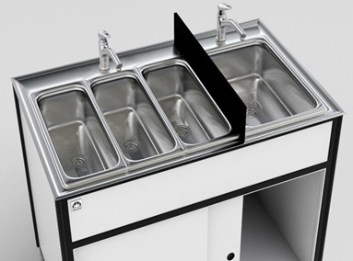
    - قد لا يؤدي الرذاذ الناتج عن استخدام محطة غسل اليدين إلى تلويث المواد الغذائية، أو الأسطح التي تلامس المواد الغذائية، أو المعدات أو الأواني النظيفة. قد تكون هناك حاجة إلى حاجز أو حاجز قابل للغسل إذا كان مغسل غسل اليدين موجوداً بجوار منطقة تحضير المواد الغذائية أو الأواني أو تخزين المعدات أو السطح الذي يلامس المواد الغذائية وإذا كانت المسافة بين مغسل غسل اليدين والمواد الغذائية وإعدادها والأسطح التي تلامس المواد الغذائية والأواني والمعدات النظيفة لا توفر الحماية الكافية.
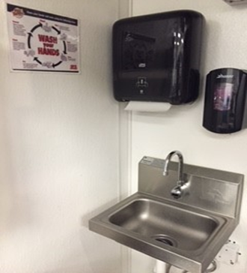
    - يجب تزويد محطات غسل اليدين بصابون الأيدي، وطرق تجفيف الأيدي المعتمدة (على سبيل المثال المناشف الورقية)، وعلامة أو ملصق مرئي ينبه الموظفين إلى ضرورة غسل أيديهم.
علامة غسل اليدين
.

طريقة تجفيف اليدين
صابون اليدين

    - يجب إنشاء محطات غسيل اليدين لتكون سهلة التنظيف وقد يختلف التصميم/الإعداد العام لمحطة غسل اليدين اعتماداً على عمل وحدة المواد الغذائية المؤقتة الخاصة/مؤسسة المواد الغذائية المتنقلة. يجب تزويد كل محطة لغسل اليدين بالمياه التي تلبي معايير مياه الشرب. يجب جمع مياه الصرف الصحي الناتجة عن غسل اليدين بشكل مناسب والتخلص منها بشكل صحيح. استشر السلطة التنظيمية بشأن أنسب نوع من محطات غسل اليدين لوحدة المواد الغذائية المؤقتة الخاصة/مؤسسة المواد الغذائية المتنقلة الخاص بك.
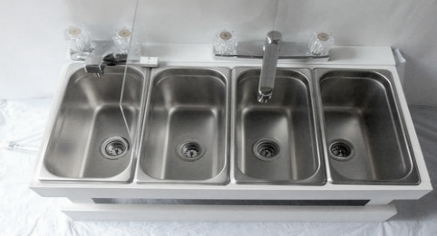
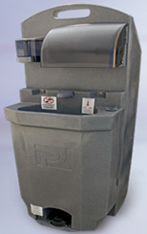
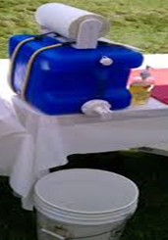
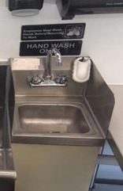

محطة غسل اليدين
المؤقتة
محطة غسيل اليدين
الثابتة والمستقلة

محطة غسيل اليدين
المحمولة
غسيل يدوي ثابت كجزء
من حوض مكون من ثلاثة أقسام

صحة الموظف
- يُطلب من الموظفين الإبلاغ عن معلومات حول صحتهم وأنشطتهم من حيث صلتها
بالأمراض التي تنتقل عن طريق المواد الغذائية. يجب أن يكون الموظفون على دراية
بالأعراض والأمراض المحددة والإبلاغ عنها على النحو المبين في قانون المواد الغذائية.
- اعتماداً على الأعراض/المرض المبلغ عنه، يجب اتخاذ الإجراء المناسب فيما يتعلق بتقييد أو استبعاد هذا الموظف من أنشطة المواد الغذائية كما هو مطلوب بموجب قانون المواد الغذائية. وقد يكون من الضروري أيضاً إخطار السلطة التنظيمية.
- لا يجوز للموظفين الذين يعانون من أعراض/أمراض يمكن الإبلاغ عنها العودة إلى أنشطة المواد الغذائية حتى يستوفوا متطلبات العودة على النحو المبين في قانون المواد الغذائية.
- لمزيد من المعلومات حول الأعراض والأمراض التي يجب الإبلاغ عنها، والإجراءات التي يجب اتخاذها، ومتى يمكن للموظف العودة إلى أنشطة التعامل مع المواد الغذائية، اتصل بالسلطة التنظيمية الخاصة بك وراجع أقسام قانون المواد الغذائية 201.11-2، 201.12-2، و 201.13-2.
- يمكن العثور على ملصق تعليمي يوضح المتطلبات الصحية للموظفين على:
https://www.michigan.gov/documents/mda/MDA_FdEmplFBIGuidePoster_255329_7.pdf

تعليمات ورقة عمل وحدة المواد الغذائية المؤقتة الخاصة ومؤسسة المواد الغذائية المتنقلة
ورقة عمل  السؤال #2 |  | قانون المواد الغذائية  . | الإرشاد
البند أ | ممارسات الحفاظ على النظافة | قوانين المواد الغذائية 2-201.11(e), 2-302.11, 2-303.11, 2-304.11, 2-401.11, 2-401.12, 2-402.11 | - في ورقة العمل ابدأ كل سطر بالإشارة إلى أنه يجب على الموظفين اتباع ممارسات النظافة المناسبة كما هو مطلوب بموجب قانون المواد الغذائية.
البند ب | غسل اليدين | قوانين المواد الغذائية 301.12-2، 301.14-2، 301.15-2، 202.11-5، 202.12-5، 203.11-5، 201.11-5، 301.11-6، 301.12-6، 301.13-6، 301.14-6 | - صف في ورقة العمل ما يلي:  - كيف سيغسل الموظفون أيديهم.  - متى سيغسل الموظفون أيديهم.  - عدد محطات غسل اليدين التي سيتم توفيرها ووصف محطة (محطات) غسل اليدين بما في ذلك كيفية توفير الماء الدافئ.  - يجب الإشارة إلى موقع محطات غسل اليدين في المخططات التخطيطية للوحدة.
البند ج | صحة الموظف | قوانين المواد الغذائية 201.11-2، 201.12-2، 201.13-2 | - صف في ورقة العمل، كيفية توعية الموظفين، بمتطلبات التقارير الصحية والإشارة الأولية إلى الامتثال للمتطلبات الموصوفة. استشر السلطة التنظيمية لديك للحصول على المساعدة في ما يتعلق بصحة الموظفين.
*FC = قانون المواد الغذائية المعدل في ميشيغان. *FL= قانون المواد الغذائية
للاطلاع على قانون المواد الغذائية وصحائف الحقائق الأخرى، قم بزيارة المواقع: http://www.michigan.gov/mdard/0,4610,7-125-50772_45851_61711---,00.html أو اتصل على الرقم 3939-292-800 لطلب نسخ فردية مجانية.

الجزء 3
الأسطح التي تلامس المواد الغذائية

- إن غسل الأواني هو تنظيف وتعقيم الأسطح التي تلامس المواد الغذائية (على سبيل المثال الأواني، وحاويات المواد الغذائية، وألواح التقطيع، وأسطح الطاولات، والمعدات، إلخ.).
  - إن التنظيف هو إزالة المواد الغذائية والتربة وأنواع أخرى من المخلفات من السطح باستخدام المنظفات (مواد التنظيف التي تزيل بقايا المواد الغذائية).
  - التعقيم هو الخطوة التي تتم فقط بعد تنظيف وشطف السطح الذي يلامس المواد الغذائية. يتم وضع الماء الساخن أو المواد الكيميائية لتقليل عدد الكائنات المجهرية المسببة للأمراض على الأسطح التي تلامس المواد الغذائية. تستخدم معظم وحدات المواد الغذائية المؤقتة الخاصة/مؤسسات المواد الغذائية المتنقلة مادة كيميائية للتعقيم. إذا كنت تخطط لاستخدام الماء الساخن للتعقيم، فاستشر السلطة التنظيمية الخاصة بك أولاً لأنه قد تكون هناك قيود على استخدام الماء الساخن للتعقيم في وحدة المواد الغذائية المؤقتة الخاصة/مؤسسات المواد الغذائية المتنقلة.
    - تشمل المواد الكيميائية الشائعة المستخدمة في التعقيم، على سبيل المثال لا الحصر:
      - الكلور (على سبيل المثال، يجب أن يكون المبيض مسجلاً لدى وكالة حماية البيئة ومعتمداً كمطهر)
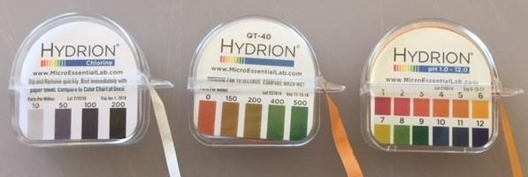
      - الأمونيوم الرباعي
      - اليود
      - الأحماض
    - يجب استخدام طريقة مناسبة، عند استخدام المعقم الكيميائي (مثل شرائط الاختبار) لقياس/اختبار تركيز المعقم الكيميائي أثناء غسل الأطباق. يجب استخدام قوة المطهر بالتركيز المحدد على ملصق الشركة المصنعة.

- تتضمن عملية غسل الأواني بشكل عام الخطوات التالية:
شرائط اختبار الكلور، الأمونيوم الرباعي، والمطهرات الحمضية
- كشط بقايا المواد الغذائية من السطح الذي يلامس المواد الغذائية إلى حاوية التخلص منها أو القمامة؛
- غسل السطح الذي يلامس المواد الغذائية بالماء الساخن والصابون؛
- شطف السطح الذي يلامس المواد الغذائية بالماء النظيف؛
- تعقيم السطح الذي يلامس المواد الغذائية عن طريق غمرها في محلول تعقيم كيميائي معتمد؛ وثم
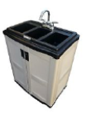
- تجفيف السطح الذي يلامس المواد الغذائية بالهواء الطلق
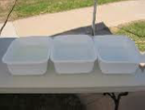
- عادةً ما تُستخدم إحدى الطرق الثلاث في غسل الأواني.
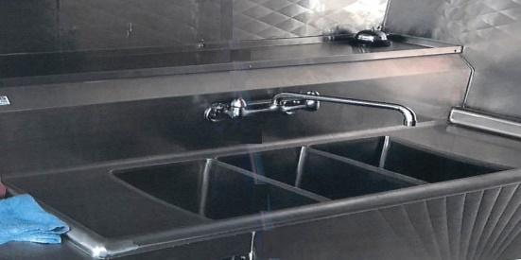
  - غسل الأواني يدوياً - هو استخدام الأقسام/الأحواض التي يتم غمر السطح الذي يلامس المواد الغذائية فيها (على سبيل المثال الملقط والسكاكين والملاعق إلخ) للغسيل والشطف والتعقيم. إذا كان سيتم استخدام غسل الأواني اليدوي في وحدة المواد الغذائية المؤقتة الخاصة/مؤسسات المواد الغذائية المتنقلة، فيجب عليك الإشارة في خطط التخطيط الخاصة بك إلى موقع هذه الأقسام/الأحواض وحجمها. يجب أن تكون الأقسام/الأحواض مصنوعة من مواد معتمدة ومصممة بحيث تكون قابلة للتنظيف بسهولة. ويجب أيضاً أن تكون كبيرة بما يكفي لغمر أكبر أواني أو قطعة من المعدات بالكامل والتي سيتم تنظيفها وتعقيمها باستخدام هذه الطريقة. يجب، بالإضافة إلى ذلك، توفير مساحة كافية لتخزين الأواني المتسخة قبل تنظيفها ولتجفيفها بالهواء الطلق بشكل مناسب بعد التعقيم. يمكن أن تتكون مساحة التخزين هذه من ألواح تصريف أو رفوف أو طاولات. يجب الإشارة إلى موقع مساحة تخزين العناصر المتسخة والتجفيف بالهواء الطلق في مخططات تخطيط الوحدة.
ألواح تصريف لتخزين الأواني المتسخة وتجفيفها بالهواء الطلق
مجموعة محمولة مكونة من 3 أقسام
مجموعة مؤقتة مكونة من ثلاثة أقسام
.

إعداد 3 أقسام ثابتة مع ألواح تصريف

تستخدم زجاجات الرش كبديل للغسيل والشطف والتعقيم

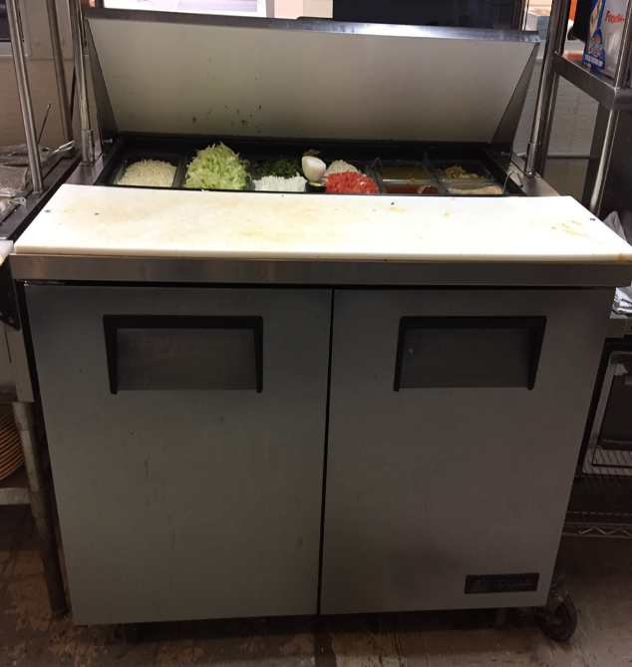
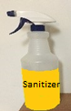
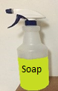
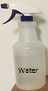
  - غسل الأواني في مكانها - هو غسل الأسطح التي تلامس المواد الغذائية للمعدات (قطاعة اللحوم، الخلاط الأرضي، ألواح التقطيع الكبيرة، مغاسل تحضير المواد الغذائية، إلخ) والأواني التي لا يمكن وضعها في قسم/حوض للتنظيف والتعقيم. وبدلاً من ذلك، يتم غسل الأواني عن طريق التنظيف والشطف والتعقيم في موقع المعدات. ويتم تحقيق ذلك عن طريق استخدام حاويات/زجاجات رش منفصلة لمركب التنظيف ومياه الشطف والمعقم ووضع هذه المواد على الأسطح التي تلامس المواد الغذائية بالمعدات بالترتيب الصحيح لغسل الأواني. إذا تم التخطيط لغسل الأواني في مكانها لوحدة المواد الغذائية المؤقتة الخاصة/مؤسسات المواد الغذائية المتنقلة، فيجب الإشارة إلى ذلك في الخطط المقدمة.
إن لوح التقطيع كبير ويجب تنظيفه وتعقيمه في مكانه
2. اشطف
1. اغسل

  - التنظيف المكاني - إن طريقة غسل الأواني هذه هي تنظيف وتعقيم الأسطح التي تلامس المواد الغذائية للمعدات عن طريق تدوير أو تدفق محلول التنظيف، وشطف الماء، وتعقيم المحلول على أسطح المعدات أو فوقها بالوسائل الميكانيكية من خلال نظام الأنابيب. غالباً ما يتم استخدام هذا النوع من غسيل الأطباق في آلات تصنيع الحلوى المجمدة. إذا كانت هناك حاجة إلى تنظيف وتعقيم قطعة من المعدات المقترحة باستخدام طريقة التنظيف المكاني، فيجب الإشارة إلى ذلك في الخطط المقدمة.
3. عقّم

- عدد مرات غسل الاواني
  - يجب غسل الأواني والأسطح التي تلامس المواد الغذائية بعدد المرات اللازمة. يعتمد عدد مرات غسل الأواني على نوع المواد الغذائية التي تلامسه السطح وما إذا كان هذا السطح قيد الاستخدام المستمر. فيما يلي متطلبات تكرار غسل الأسطح التي تلامس المواد الغذائية:
    - قبل كل استخدام لنوع مختلف من المواد الغذائية الحيوانية الخامة مثل لحم البقر، أو السمك، أو لحم الحمل، أو لحم الخنزير، أو الدواجن؛
    - في كل مرة يكون هناك تغيير من العمل مع المواد الغذائية الخامة إلى العمل مع المواد الغذائية الجاهزة للأكل؛
    - بين الاستخدامات مع الفواكه والخضروات الخامة ومع مأكولات التحكم في الوقت/درجة الحرارة من أجل السلامة؛
    - قبل استخدام أو تخزين جهاز قياس درجة حرارة المواد الغذائية؛
    - في أي وقت أثناء العمل عندما يكون التلوث قد حدث؛
    - يجب تنظيف وتعقيم الأسطح التي تلامس المواد الغذائية التي تكون قيد الاستخدام المستمر والتي تلامس مأكولات التحكم في الوقت/درجة الحرارة من أجل السلامة كل 4 ساعات على الأقل؛
    - يجب تنظيف الأسطح التي تلامس المواد الغذائية مع المأكولات التي لا تحتوي على التحكم في الوقت/درجة الحرارة من أجل السلامة:
      - في أي وقت قد يحدث فيه التلوث؛
      - كل 24 ساعة على الأقل بالنسبة لموزعات الشاي المثلج وأدوات الخدمة الذاتية للمستهلك مثل الملقط أو المجارف أو المغارف؛
      - قبل إعادة تخزين معدات وأواني الخدمة الذاتية للمستهلك مثل موزعات البهارات وحاويات العرض؛ و
      - في المعدات مثل صناديق الثلج وفوهات توزيع المشروبات والمكونات المغلقة للمعدات مثل صانعات الثلج، وصهاريج تخزين زيت الطهي وخط التوزيع، وخطوط أو أنابيب توزيع المشروبات والشراب المركز، ومطاحن حبوب القهوة، ومعدات بيع المياه
        - عند عدد المرات المحدد من قبل الشركة المصنعة، أو
        - عند غياب مواصفات الشركة المصنعة، بعدد المرات الضروري لمنع تراكم التربة أو العفن.

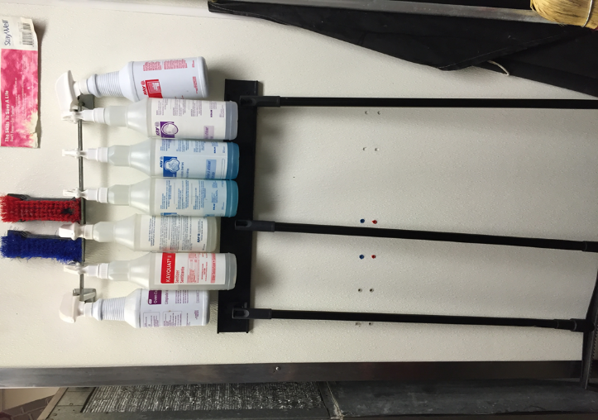
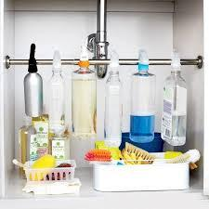
- تخزين المواد الكيميائية (السامة).
  - عادةً ما تكون هناك حاجة إلى المواد الكيميائية (المنظفات، ومزيلات الدهون، والمعقمات، إلخ) في عملية وحدة المواد الغذائية المؤقتة الخاصة/مؤسسة المواد الغذائية المتنقلة . إذا تم التعامل بشكل سيء مع المواد الكيميائية أو تخزينها بشكل غير مناسب، فقد يؤدي ذلك إلى تلوث المواد الغذائية أو الأسطح التي تلامسها. يجب أن تكون المواد الكيميائية المخزنة في وحدات المواد الغذائية المؤقتة الخاصة/مؤسسة المواد الغذائية المتنقلة:
مواد كيميائية مخزنة
تحت المغسلة
رف تخزين مخصص بعيد عن المواد الغذائية/المعدات/الأواني
    - فقط تلك المواد الكيميائية اللازمة للعمل والصيانة لوحدة المواد الغذائية المؤقتة الخاصة/مؤسسة المواد الغذائية المتنقلة؛
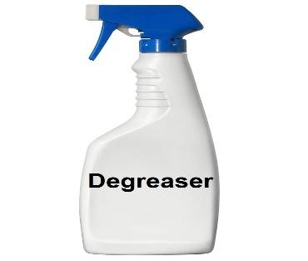
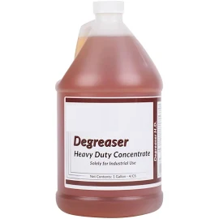
    - مخزنة بحيث لا تلوث المواد الغذائية والمعدات والأواني والبياضات والمواد ذات الاستخدام الواحد. ويتم تحقيق ذلك عن طريق إنشاء مساحة تخزين (على سبيل المثال، مساحة أسفل المعدات أو رف/خزانة تخزين المواد الكيميائية المخصصة) في الوحدة، بحيث توضع المواد الكيميائية أسفل هذه العناصر.
    - يجب أن تحمل حاويات المواد الكيميائية السائبة (على سبيل المثال حاوية الشركة المصنعة) ملصقاً واضحاً للشركة المصنعة. إذا تم نقل المواد الكيميائية إلى حاوية عملية (على سبيل المثال زجاجة الرش) من حاوية السوائب، فيجب تسميتها بالاسم الشائع للمادة الكيميائية.
زجاجة التموين مع ملصق الشركة المصنعة
حاوية عملية محددة الاسم بملصق

تعليمات ورقة عمل وحدة المواد الغذائية المؤقتة الخاصة ومؤسسة المواد الغذائية المتنقلة
ورقة عمل  السؤال #3 |  | قانون المواد الغذائية  . | الإرشاد
البند أ | غسل الأواني وتجهيز أسطح الطبخ | قوانين المواد الغذائية 301.12-4، 301.13-4، 501.111-4، 501.114-4، 602.11-4، 602.12-4، 602.13-4، 602.14-4، 603.16-4، 702.11-4، 703.11-4، 901.11-4 | - صف، في ورقة العمل:  - كيف سيتم إنجاز عملية غسل الأواني لجميع الأدوات والأسطح التي تلامس المواد الغذائية للمعدات.  - حدد ما إذا كان سيتم إجراء عملية غسل الأواني لهذه الأدوات في أحواض/أقسام، أو سيتم التنظيف في نفس المكان.  - اذكر عدد مرات تنظيف الأواني والأسطح التي تلامس المواد الغذائية للمعدات.  - صف المعقم الذي سيتم استخدامه وقم بإدراج التركيز كما هو محدد على ملصق الشركة المصنعة لذلك المعقم.  - ضع علامة على ضرورة توفير شرائط اختبار المعقم.
البند ب | تخزين المواد الغذائية | قوانين المواد الغذائية 101.11-7، 102.11-7، 201.11-7 | - صف، في ورقة العمل، كيفية تخزين المواد الكيميائية في وحدة المواد الغذائية المؤقتة الخاصة/مؤسسة المواد الغذائية المتنقلة بحيث لا تلوث المواد الغذائية والمعدات والأواني والبياضات والمواد ذات الاستخدام الواحد.  - إذا تم التخطيط لخزانة أو رف منفصل لتخزين المواد الكيميائية، فيجب تحديد هذه الخزانة/الرف في مخططات تخطيط الوحدة كمنطقة تخزين المواد الكيميائية.
*FC = قانون المواد الغذائية المعدل في ميشيغان. *FL= قانون المواد الغذائية
للاطلاع على قانون المواد الغذائية وصحائف الحقائق الأخرى، قم بزيارة المواقع: http://www.michigan.gov/mdard/0,4610,7-125-50772_45851_61711---,00.html أو اتصل على الرقم 3939-292-800 لطلب نسخ فردية مجانية.

الجزء 4
إمدادات المياه

المصدر
يجب أن تأتي المياه المستخدمة لوحدة المواد الغذائية المؤقتة الخاصة/مؤسسة المواد الغذائية المتنقلة من مصدر معتمد. تشمل المصادر المعتمدة ما يلي:
- نظام المياه العام؛
- المياه المعبأة التجارية؛ أو
- نظام مياه غير عام منظم (على سبيل المثال البئر) يتم إنشاؤه وصيانته وتشغيله وفقاً للقانون.
  - اتصل بالسلطة التنظيمية الخاصة بك للحصول على معلومات إضافية بخصوص أنظمة المياه غير العامة واستخدامها لوحدتك.

يجب أن تكون المياه الموردة لوحدة المواد الغذائية المؤقتة الخاصة/مؤسسة المواد الغذائية المتنقلة ذات قدرة كافية على تلبية متطلبات الوحدة من المياه (على سبيل المثال غسل اليدين، وغسل الأواني، وإعداد المواد الغذائية، إلخ).
منفذ الفحص ذو حواف موجهة للأعلى بارتفاع ½ بوصة ومجهز بغطاء
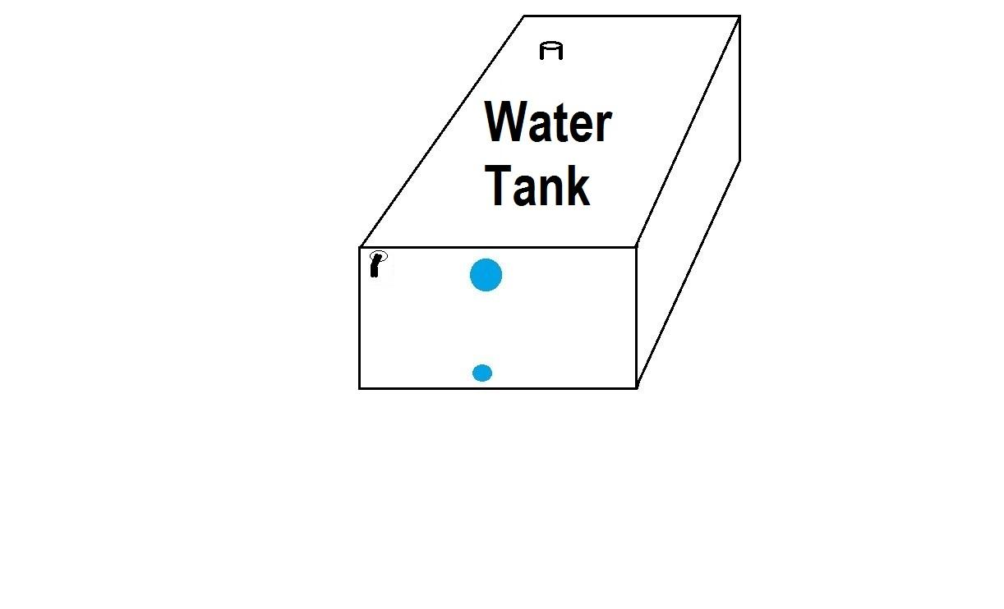
خزان إمدادات المياه والخراطيم المرتبطة بها
- يجب أن تكون خزانات تخزين مياه الشرب:
  - مصنوعة من مواد آمنة، ومقاومة للتآكل، وغير ممتصة، ومجهزة بسطح أملس وسهل التنظيف؛
خزان موجه للأسفل مزود بشاشة من 16 شبكة أو مرشح وقائي
  - مغلقة من مدخل التعبئة إلى منفذ التصريف ومنحدرة إلى منفذ يسمح بتصريف الخزان بالكامل؛
خزان مياه
  - يجب وضع مدخل الخزان بحيث يكون محمياً من الملوثات مثل تصريف النفايات أو غبار الطريق أو الزيوت أو الدهون؛
منحدر لتصريف المنفذ
  - يجب أن يكون مدخل الخزان:
    - ذي قطر داخلي يبلغ ثلاثة أرباع بوصة أو أقل؛ و
المدخل - ¾ بوصة أو أقل
    - مزوداً بوصلة خرطوم بحجم أو نوع يمنع استخدامه في أي خدمة أخرى.
المَنفَذ
  - إذا توفر ذلك، يجب أن تنتهي فتحة تنفيس خزان المياه في اتجاه نزولي ويجب تغطيتها بما يلي:
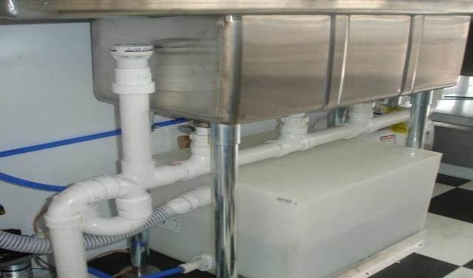
    - شاشة من 16 شبكة أو ما يعادلها عندما تكون فتحة التهوية في منطقة محمية؛ أو
    - مرشح وقائي عندما تكون فتحة التهوية في منطقة غير محمية من الأوساخ والحطام الذي تحمله الرياح.
  - يجب أن يكون منفذ الوصول لفحص الخزان وتنظيفه، إذا تم توفيره:
المدخل
    - في الجزء العلوي من الخزان؛
    - تكون ذات حواف لأعلى بمقدار 1/2 بوصة على الأقل؛ و
المَنفَذ
    - مجهزة بمجموعة غطاء وهي:
      - مزودة بحشية وجهاز لتثبيت الغطاء في مكانه؛ و
      - تكون ذات حواف لتتداخل مع الفتحة ومائلة للتصريف.
  - يعتمد حجم خزان المياه على العمليات ومعدات استخدام المياه (على سبيل المثال المغاسل اليدوية، والأقسام الثلاثة، وموزعات المشروبات، إلخ) الخاصة بوحدة المواد الغذائية المؤقتة الخاصة/مؤسسة المواد الغذائية المتنقلة. التوجيه الموصى به لحجم خزان المياه هو توفير ما لا يقل عن 5 غالونات متاحة لغسل اليدين ثم سعة إضافية لملء جميع المغاسل الأخرى (على سبيل المثال: مغاسل غسل الأواني) إلى 75% من سعتها. اعمل مع السلطة التنظيمية الخاصة بك حيث قد يكون لديها إرشادات إضافية فيما يتعلق بالحجم المناسب لخزان تخزين المياه.
خزان مياه أسفل حوض مكون من 3 أقسام في الوحدة
  - في حالة استخدام خزان مياه، يجب الإشارة إلى موقع الخزان في المخططات التخطيطية للوحدة.

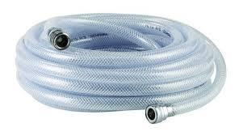
- يجب أن تكون الخراطيم المستخدمة لنقل مياه الشرب من خزان المياه:
  - مصنوعة من مواد آمنة (درجة المواد الغذائية)، ومتينة، ومقاومة للتآكل، وغير ممتصة؛
  - مقاومة للتنقر، والتقطيع، والتجريف، والخدش، والتحزيز، والتشويه، والتحلل؛
  - ذات سطح داخلي أملس؛ و
  - محددة بوضوح في ما يتعلق باستخدامها إذا لم تكن متصلة بشكل دائم.

- يجب أن يكون كل من خزان تخزين إمدادات المياه والخراطيم:
  - مزوداً بتركيبات مدخل ومخرج تكون محمية، عند عدم استخدامه، باستخدام غطاء أو جهاز يكون:
    - غطاء وسلسلة حافظة؛
    - خزانة مغلقة؛
    - أنبوب تخزين مغلق؛ أو
    - غطاء حماية أو جهاز آخر معتمد
  - مُطهَر ومُعقَم قبل وضعه في الخدمة وبعد البناء والإصلاح والتعديل وفترات عدم الاستخدام.
  - لا يجوز استخدامه لأغراض أخرى غير نقل مياه الشرب.

منع التدفق العكسي - خطوط إمدادات المياه
إن التوصيلات المتقاطعة هي أي توصيلات أو ترتيبات مادية بين نظامي أنابيب منفصلين، أحدهما يحتوي على مياه صالحة للشرب (على سبيل المثال، نظام/خزان إمدادات المياه) والآخر يحتوي على مياه غير صالحة للشرب وهي مياه مجهولة أو مشكوك في سلامتها.ونتيجة للاتصال المتقاطع توجد إمكانية التدفق من نظام إلى آخر، ويعتمد اتجاه التدفق على فرق الضغط بين النظامين. عند وجود اتصال متقاطع، يخلق إمكانية التدفق العكسي الذي قد يؤدي إلى إدخال ملوثات إلى خط المياه الصالحة للشرب. من الناحية المثالية، من الأفضل ألا يكون لديك أي اتصالات متقاطعة، ولكن في مواقف معينة لا يمكن تجنبها. عندما يتطلب تركيب المعدات توصيلاً متقاطعاً، يجب حمايتها بشكل صحيح باستخدام طريقة مقبولة لمنع التدفق العكسي للقضاء على أي احتمال للتدفق العكسي إلى إمدادات المياه الصالحة للشرب. يهدد الاتصال المتبادل غير المحمي صحة الأفراد وسلامتهم وقد يلوث منتجات المواد الغذائية أو المشروبات التي تستخدم المياه من هذا النظام. يوجد نوعان من الاتصالات المتقاطعة:

- الاتصال المباشر: اتصال متقاطع يخضع لكل من الضغط الخلفي والامتصاص العكسيّ.
- الاتصال غير المباشر: اتصال متقاطع يخضع فقط للامتصاص العكسيّ.

إن التدفق العكسي هو انعكاس في تدفق المياه عكس الاتجاه المتوقع أو المقصود. إن الانعكاس في التدفق غير مرغوب فيه. ومع ذلك، يمكن للنظام المحمي بشكل صحيح أن يظل آمناً. هناك نوعان من التدفق العكسي:

- الضغط العكسي: يحدث عندما يكون كلا النظامين (إمدادات المياه الصالحة للشرب وغير الصالحة للشرب) تحت الضغط. يحدث التدفق العكسي عندما يكون لدى النظام غير الصالح للشرب ضغط أكبر من نظام/خزان إمداد مياه الشرب. يؤدي فرق الضغط هذا إلى دفع الملوثات أو الملوثات المحتملة من النظام غير الصالح للشرب إلى مصدر/خزان مياه الشرب. تشمل الأسباب الرئيسية ما يلي:
  - التمدد الحراري للمياه (الغلاية)
  - الضغط العالي الناتج عن مصب المضخات (على سبيل المثال مضخات الكربونات)
  - الارتفاع

- الامتصاص العكسيّ: يحدث عندما ينخفض الضغط في نظام/خزان إمدادات مياه الشرب تحت الضغط الجوي ويتم سحب المياه من النظام غير الصالح للشرب إلى خزان/نظام إمداد مياه الشرب. تشمل الأسباب الرئيسية ما يلي:
  - يمكن لأجزاء صغيرة الحجم من الأنابيب أن تخلق تأثيراً شافطاً في المنطقة المحظورة.
  - قد يؤدي حدوث انقطاع أو إصلاح في خط الإمداد إلى حدوث فراغ (حيث تقوم الجاذبية بتصريف المياه) في الأجزاء المرتفعة من النظام فوق المنطقة المتضررة.
  - يمكن أن يؤدي سحب المياه العالية، مثل مكافحة الحرائق أو تنظيف مصدر المياه الرئيسي، إلى حدوث فراغ. من المرجح أن يؤدي الانسحاب إلى خلق ضغط سلبي أقوى عند الارتفاع الأعلى للنظام. يمكن أن يحدث هذا إذا لم يكن لدى وحدة المواد الغذائية المؤقتة الخاصة/مؤسسة المواد الغذائية المتنقلة الخاصة بك، نظام مياه مستقل بذاته وتعتمد على اتصال مباشر بمصدر مياه عام لإمدادات المياه.

يمكن منع التدفق العكسي من النظام غير الصالح للشرب إلى نظام/خزان إمدادات مياه الشرب بالوسائل المادية أو الميكانيكية:

- إن منع التدفق العكسي المادي هو تركيب فجوة هوائية والفجوة الهوائية هي الطريقة المفضلة لمنع التدفق العكسي. وهي بسيطة، واقتصادية، وغير ميكانيكية، وآمنة من الفشل، ويمكن استخدامها في تطبيقات الامتصاص العكسيّ والضغط الخلفي المحتملة. إن الفجوة الهوائية هي مساحة هوائية عمودية خالية من العوائق تفصل بين نهاية خط الإمدادات وحافة مستوى الفيضان للوعاء. قد يكون الوعاء عبارة عن مغسلة، أو وعاء لحفظ القهوة، أو غلاية بخار، أوحوض التنظيف، إلخ. يجب أن تكون فجوة الهواء أكبر من الاثنين - بحد أدنى 1 بوصة أو ضعف قطر أنبوب الإمدادات.
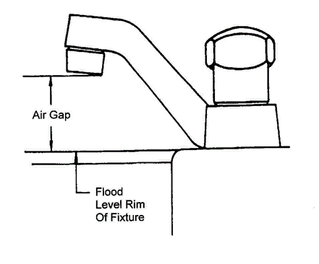
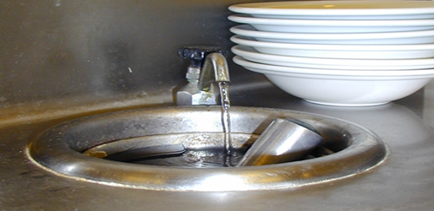
فجوة هوائية بين خط إمدادات المياه وحافة الفيضان للوعاء

الفجوة الهوائية

حافة التثبيت على مستوى الفيضانات

- إن منع التدفق العكسي الميكانيكي هو تركيب مجموعة/جهاز التدفق العكسي. يجب أن يكون نوع مجموعة/جهاز التدفق العكسي الميكانيكي المطلوب مناسباً لدرجة الخطر والتطبيق المحدد (الوقاية من احتمال حدوث الامتصاص العكسيّ أو ضغط خلفي أو كليهما). يجب أن يتم وضع جهاز منع التدفق العكسي بحيث يمكن صيانته. ويجب تصنيع جميع أجهزة منع التدفق العكسي واستخدامها وفقاً لمعايير الجمعية الأميركية لمهندسي الصرف الصحي. يجب تركيب أجهزة منع التدفق العكسي وفقاً لمواصفات الشركة المصنعة لها. ومستوى الخطر هو أمر يجب أخذه بعين الاعتبار عند اختيار الجهاز المناسب.
الفجوة الهوائية
  - تحدث المواقف شديدة الخطورة عندما يمكن إدخال تلوث محتمل إلى نظام مياه الشرب. إن التلوث هو ضعف جودة المياه الصالحة للشرب مما يشكل خطراً فعلياً على الصحة العامة من خلال التسمم أو انتشار الأمراض عن طريق مياه الصرف الصحي أو السوائل الصناعية أو النفايات. تشمل أمثلة الملوثات: المبيدات الحشرية والمواد الكيميائية والكائنات المجهرية المعدية.

  - تحدث المواقف منخفضة المخاطر عندما يمكن إدخال التلوث المحتمل إلى نظام مياه الشرب. إن التلوث هو إضعاف جودة المياه الصالحة للشرب إلى درجة لا تشكل خطراً على الصحة العامة ولكنها تؤثر سلباً وبشكل غير معقول على الجودة الجمالية لهذه المياه الصالحة للشرب للاستخدام. ومن الأمثلة على الملوثات: التعكر والمواد الغذائية والمشروبات وملونات المواد الغذائية.

  - أنواع تجميع/أجهزة منع التدفق العكسي الميكانيكية واستخدامها:
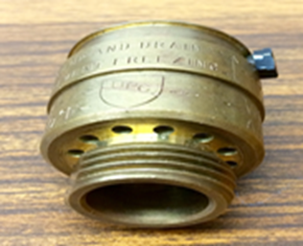
    - قاطع تفريغ الخرطوم (الجمعية الأميركية لمهندسي الصرف الصحي 1011)
      - يمكن تركيبه على نهاية الخرطوم (الصمام، مصفاة الغلاية، إلخ.) أو في أي مكان يمكن وصل الخرطوم به.
      - يجب أن تكون صمامات الإغلاق موجودة في أعلى قاطع التفريغ من دوم وجودها في الأسفل مما قد يضعها تحت ضغط مستمر.
      - يجب إزالة صمامات الإغلاق المحملة بنابض عندما لا يكون الخرطوم قيد الاستخدام النشط.
      - هو معتمد للمخاطر العالية والمنخفضة، والضغط غير المستمر، والحماية ضد الامتصاص العكسيّ فقط.

    - قاطع تفريغ الهواء (الجمعية الأميركية لمهندسي الصرف الصحي 1011)
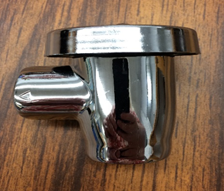
      - يعمل قاطع تفريغ الهواء مثل قاطع تفريغ الخرطوم ويوجد عادةً في أحواض التمسيح وفوهات الرش وآلات غسل الأطباق والمناطق التي يمكن توصيل الخرطوم بها.
      - يجب تركيبه عمودياً وبارتفاع 6 بوصات على الأقل فوق أعلى مصدر للتلوث في أسفل مجرى الوحدة.
      - يجب أن تكون صمامات الإغلاق موجودة في أعلى مجرى الوحدة بدون صمامات إغلاق في الأسفل مما قد يضعها تحت ضغط مستمر.
      - هو معتمد للمخاطر العالية والمنخفضة، والضغط غير المستمر، والحماية ضد الامتصاص العكسيّ فقط.

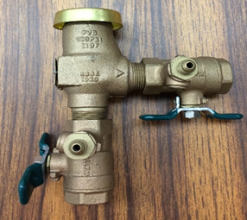
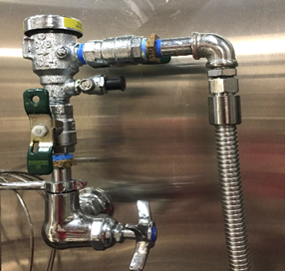
    - قاطع تفريغ الضغط (الجمعية الأميركية لمهندسي الصرف الصحي 1020 و1056)
      - يشبه قاطع تفريغ الضغط قاطع تفريغ الهواء باستثناء أنه يمكن اختبار وظيفيته ويمكن أن يكون تحت ضغط مستمر.
      - ويجب تركيبه وفقاً لتعليمات الشركة المصنعة في ما يتعلق بأعلى مدخل أو وحدة تثبيت مرتفعة على جانب أسفل المجرى. يجب أن يكون الجهاز موجوداً بحيث يمكن الوصول إليه للاختبار والاستخدام.
      - يمكن أن يكون الجهاز تحت ضغط مستمر وقد يكون فيه صمامات إغلاق من الأعلى ومن الأسفل.
      - يجب أن يكون الجهاز معتمداً للمخاطر العالية والمنخفضة، والضغط المستمر، والحماية فقط ضد الامتصاص العكسيّ.

    - تأتي الصمامات المزدوجة بفتحة تهوية جوية متوسطة (الجمعية الأميركية لمهندسي الصرف الصحي 1012 و1022)
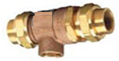
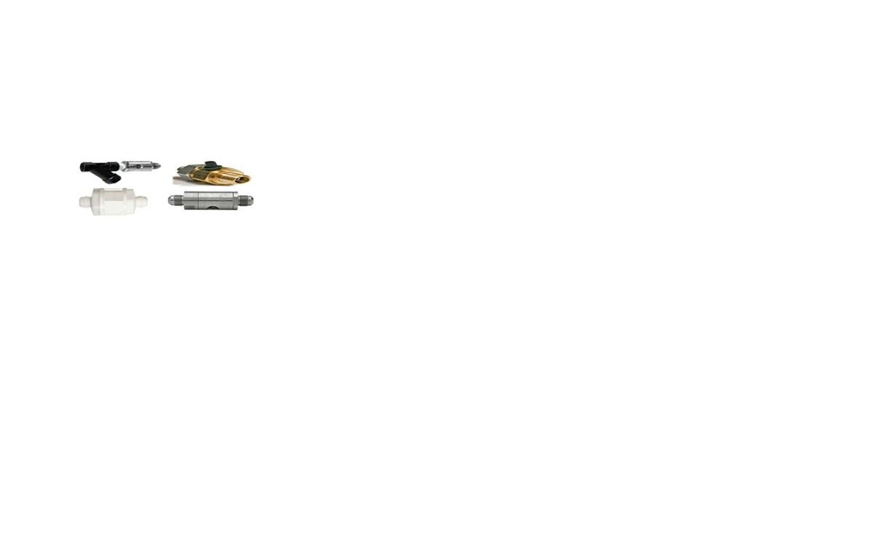

الجمعية الأميركية لمهندسي الصرف الصحي 1022
الجمعية الأميركية لمهندسي الصرف الصحي 1012
      - يتم تركيب موانع التدفق العكسي ذات فتحات تهوية مزدوجة على خطوط إمداد المياه لمعدات خدمات المواد الغذائية، التي لا يوجد فيها خطر كبير، لضمان عدم دخول المياه الغازية وجزيئات المواد الغذائية والمشروبات إلخ إلى نظام/خزان إمداد مياه الشرب.
      - يجب استخدام مانع التدفق العكسي المصمم وفقاً لمعايير الجمعية الأميركية لمهندسي الصرف الصحي 1022 على خطوط المياه المتصلة بالمكربن.
      - ينص القسم 203.14-5 من قانون المواد الغذائية على وجوب تركيب شاشة ذات 100 شبكة على الجانب العلوي للجهاز التابع للجمعية الأميركية لمهندسي الصرف الصحي 1022 عند تركيبها على خط مياه موصول بالمكربن. وهذا يحمي الجهاز من الجزيئات الموجودة في إمدادات المياه. قد تكون الشاشة ذات 100 شبكة موجودة إلى جانب جهاز الجمعية الأميركية لمهندسي الصرف الصحي 1022، داخل مضخة المكربن، أو مرفقاً به كما هو موضح في الصورة على الصفحة التالية (الشاشة "Y" السوداء هي الشاشة المضافة للجهاز الجمعية الأميركية لمهندسي الصرف الصحي 1022).

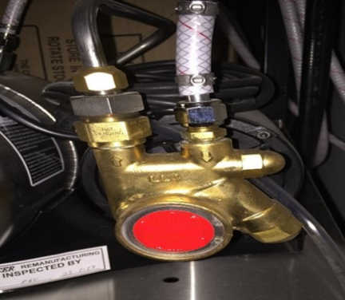
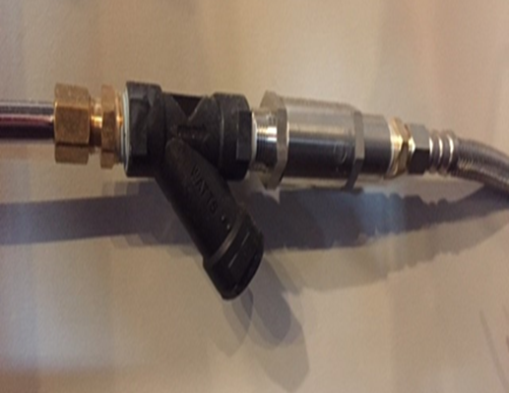
      - قد تكون صمامات الإغلاق موجودة في أعلى هذا الجهاز وأسفله.

الجمعية الأميركية لمهندسي الصرف الصحي 1022

الشاشة

      - وإذا تم توصيل منفذ التنفيس بالأنابيب إلى المصرف، فيجب أن تكون الأنابيب ذات فجوات هوائية عند المصرف.
      - يجب أن يكون الجهاز معتمداً للمخاطر المنخفضة فقط، والضغط المستمر، والحماية من الضغط الخلفي والامتصاص العكسيّ.

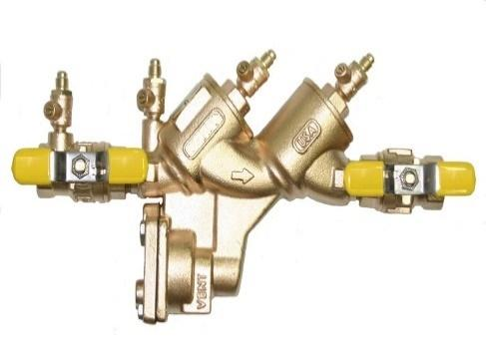
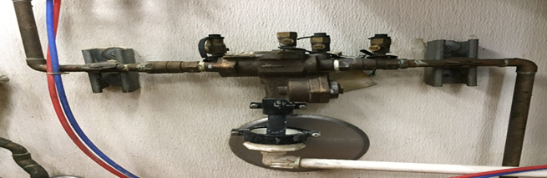
    - مجموعة منع التدفق العكسي لمنطقة الضغط المنخفض (RPZ) (الجمعية الأميركية لمهندسي الصرف الصحي 1013)
      - توفر مجموعة منع التدفق العكسي لمنطقة الضغط المنخفض أقصى قدر من الحماية، بصرف النظر عن فجوة الهواء، ضد كل من الامتصاص العكسيّ والضغط الخلفي.
      - يجب أن تكون الوحدة متاحة للاختبار والخدمة.
      - يمكن أن يكون هذا الجهاز تحت ضغط مستمر وقد يكون لديه صمامات إغلاق موجودة في أعلى الجهاز وأسفله.
      - يمكن تركيبه على مستوى أقل من مصدر التلوث المحتمل. راجع تعليمات التركيب الخاصة بالشركة المصنعة.
      - وإذا تم توصيل منفذ التنفيس بالأنابيب إلى المصرف، فيجب أن تكون الأنابيب ذات فجوات هوائية عند المصرف.
      - يجب أن يكون الجهاز معتمداً للمخاطر العالية والمنخفضة، والضغط المستمر، والحماية ضد الضغط الخلفي والامتصاص العكسيّ.

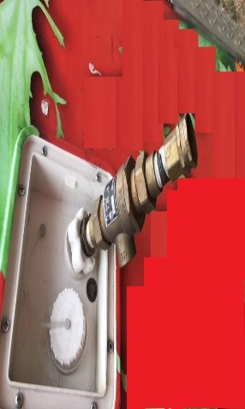
اعمل مع السلطة التنظيمية الخاصة بك فيما يتعلق بجهاز منع التدفق العكسيّ، إذا لزم الأمر، الأكثر ملائم للمعدات الموجودة داخل وحدتك. يُنصح بالعمل مع/طلب التوجيه من منظم السباكة في منطقتك أو سباك مرخص/مسجل في تحديد نوع جهاز منع التدفق العكسي الأكثر ملائمة للمعدات داخل وحدة المواد الغذائية المؤقتة الخاصة/ مؤسسة المواد الغذائية المتنقلة.

اتصال المياه العامة
إذا تم استخدام خرطوم إمداد المياه لاتصال وحدة المواد الغذائية المؤقتة الخاصة/ مؤسسة المواد الغذائية المتنقلة الخاصة بك بنظام إمداد المياه العامة، فقد تكون هناك حاجة إلى مانع تدفق عكسي إضافي عند نقطة الاتصال لحماية إمدادات المياه العامة من التلوث المحتمل من وحدة المواد الغذائية المؤقتة الخاصة/ مؤسسة المواد الغذائية المتنقلة. استشر السلطة التنظيمية الخاصة بك في ما يتعلق بالطرق المناسبة لحماية إمدادات المياه العامة.

ملاحظة: تقع على عاتق عامل وحدة المواد الغذائية المؤقتة الخاصة/ مؤسسة المواد الغذائية المتنقلة التحقق من السلطة القضائية المحلية التي سيعمل فيها في ما يتعلق بمتطلبات منع التدفق العكسي الإضافية التي قد تكون مطلوبة خارج نطاق قانون المواد الغذائية المعدل وغير المعدل في ميشيغان.
تم تركيب مانع التدفق العكسي على الجزء الخارجي من الوحدة للاتصال بخط المياه العام

تعليمات ورقة عمل وحدة المواد الغذائية المؤقتة الخاصة ومؤسسة المواد الغذائية المتنقلة
ورقة عمل  السؤال #4 |  | قانون المواد الغذائية  . | الإرشاد
البند أ | مصدر المياه وتخزينها | قوانين المواد الغذائية 101.11-5، 102.11-5، 103.11-5، 104.11-5، 104.12-5، 301.11-5، 302.11-5، 302.12-5، 302.14-5، 302.15-5، 302.16-5، 303.13-5 | - صف، في ورقة العمل:  - مصدر المياه الصالحة للشرب التي سيتم استخدامها.  - كيف سيتم توفير/توصيل هذه المياه الصالحة للشرب إلى الوحدة. سيتضمن ذلك وصفاً لأي معدات دعم تستخدم للحصول على/توصيل المياه (على سبيل المثال خراطيم توصيل المواد الغذائية).  - كيف سيتم تخزين المياه داخل الوحدة (على سبيل المثال، خزانات المياه، والحاويات، إلخ). وهذا يشمل حجم خزانات المياه أو حاويات المياه التي سيتم استخدامها.
البند ب | تنظيف وتعقيم معدات إمدادات المياه | قوانين المواد الغذائية 303.12-5، 304.11-5، 304.13-5 | - صف على ورقة العمل:  - كيف سيتم تنظيف وتعقيم المعدات المستخدمة للاحتفاظ (على سبيل المثال خزانات المياه) أو توفير المياه (على سبيل المثال خراطيم توصيل المواد الغذائية) للوحدة.  - قم بإدراج عدد مرات إجراء عملية التنظيف والتعقيم هذه.  - حدد كيف ستتم حماية المعدات المستخدمة لحفظ المياه أو توفيرها من التلوث عند عدم استخدامها.
البند ج | منع التدفق العكسي | قوانين المواد الغذائية 202.13-5، 202.14-5، 203.14-5، 203.15-5، 202.15-5، 304.12-5 | - صف على ورقة العمل:  - ما هي المعدات (على سبيل المثال، الأحواض، المكربنات)، إلخ) التي ستكون لها وصلة خط مياه صالحة للشرب داخل الوحدة وما هو نوع منع التدفق العكسي (على سبيل المثال، فجوة الهواء، مانع التدفق العكسي الميكانيكي) الذي سيتم توفيره بين خط المياه والمعدات.  - صف طرق منع التدفق العكسي التي سيتم استخدامها لحماية نظام المياه العام من الوحدة، إذا كان لها خط إمداد مياه متصل بنظام مياه عام.
*FC = قانون المواد الغذائية المعدل في ميشيغان. *FL= قانون المواد الغذائية
للاطلاع على قانون المواد الغذائية وصحائف الحقائق الأخرى، قم بزيارة المواقع: http://www.michigan.gov/mdard/0,4610,7-125-50772_45851_61711---,00.html أو اتصل على الرقم 3939-292-800 لطلب نسخ فردية مجانية.

الجزء 5
التخلص من مياه الصرف الصحي
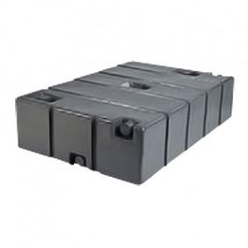
الاحتفاظ والتخلص
يجب جمع مياه الصرف الصحي (بما في ذلك المياه الناتجة عن غسل اليدين، وغسل الأواني، وإعداد المواد الغذائية، والتنظيف، إلخ) من وحدة المواد الغذائية المؤقتة الخاصة/ مؤسسة المواد الغذائية المتنقلة بشكل مناسب (على سبيل المثال، تخزين الحاويات/الخزانات) والتخلص منها في منطقة خدمة النفايات المعتمدة (على سبيل المثال، موقع التخلص من النفايات، مغسلة ممسحة المفوض، الخ.) أو بواسطة سيارة نقل الصرف الصحي بطريقة لا تشكل خطراً أو إزعاجاً على الصحة العامة. يجب تخطيط مواقع التخلص والموافقة عليها مسبقاً إذا لم يتم توفيرها في مواقع الأحداث.
خزان مياه الصرف الصحي الذي يمكن تركيبه على الوحدة
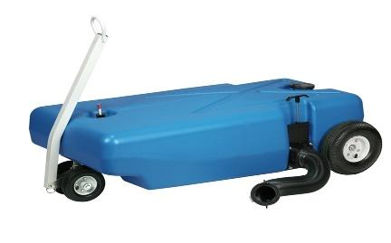
يجب أن يكون خزان مياه الصرف الصحي في وحدة المواد الغذائية المؤقتة الخاصة/ مؤسسة المواد الغذائية المتنقلة كما يلي:
- بحجم أكبر بنسبة 15% من قدرة خزان إمداد المياه؛ و
- منحدراً إلى مصرف يبلغ قطره بوصة واحدة أو أكبر ومجهزاً بصمام إغلاق.
- في حالة استخدام خزان لحفظ مياه الصرف الصحي، يجب الإشارة إلى موقعه في المخططات التخطيطية للوحدة.
خزان مياه الصرف الصحي المحمول

منع التدفق العكسي-خطوط التصريف من المعدات
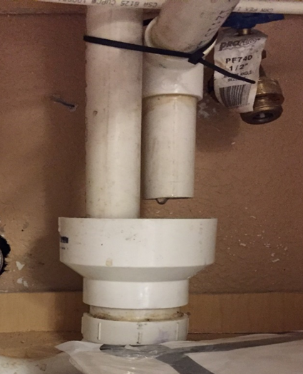
بالنسبة للمعدات التي تحتوي على خط تصريف، قد لا يكون هناك اتصال مباشر بين نظام الصرف الصحي (خزان الصرف الصحي أو حاوية التجميع) والصرف الناشئ عن المعدات التي توضع فيها المواد الغذائية أو المعدات المحمولة أو الأواني، داخل وحدة المواد الغذائية المؤقتة الخاصة/ مؤسسة المواد الغذائية المتنقلة. يجب ألا يكون خط الصرف من صناديق تخزين الثلج وآلات الثلج متصلاً مباشرة بخط صرف آخر، ويجب تصريفه من خلال فجوة هوائية إلى نظام التخلص من مياه الصرف الصحي (خزان حفظ مياه الصرف الصحي أو حاوية التجميع).
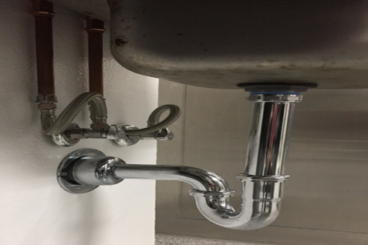
الفجوة الهوائية: خط الصرف فوق حافة الفيضان لوعاء النفايات
فاصل الهواء: خط الصرف أسفل حافة الفيضان لوعاء النفايات

حافة الفيضانات من وعاء النفايات

المراحيض
يجب توفير مرحاض واحد على الأقل للموظفين. إذا لم يتم توفير مرحاض داخل المؤسسة، فيجب أن تحتوي الفعاليات/المواقع التي تعمل فيها وحدة المواد الغذائية المؤقتة الخاصة/ مؤسسة المواد الغذائية المتنقلة على مرافق مراحيض. يجب أن تكون محطة غسل اليدين في غرف المراحيض أو بجوارها مباشرة.
يُسمح بالاتصال غير المباشر (فجوة الهواء أو فاصل الهواء) - في المعدات التي توضع فيها المواد الغذائية أو المعدات المحمولة أو الأواني. يجب أن يمر خط التصريف من صناديق/آلات الثلج عبر فجوة هوائية.
لا يُسمح بالاتصال المباشر - على المعدات التي يتم وضع المواد الغذائية أو المعدات المحمولة أو الأواني.

مغسلة الخدمة
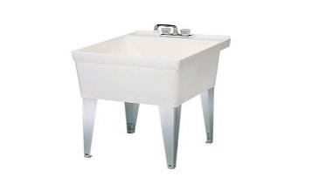
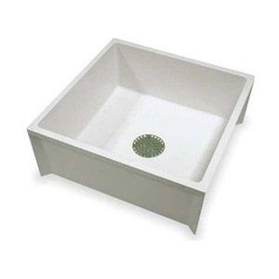
  - يجب توفير مغسلة خدمة واحدة أو مرفق تنظيف مقيد مزود بمصرف أرضي، في حال الانطباق على عمل وحدة المواد الغذائية المؤقتة الخاصة/ مؤسسة المواد الغذائية المتنقلة، من أجل تنظيف المماسح أو أدوات تنظيف الأرضيات الرطبة المماثلة والتخلص من مياه الممسحة والنفايات السائلة المماثلة. في حالة استخدام مغسلة الخدمة، يجب الإشارة إلى موقع المغسلة في المخططات التخطيطية للوحدة. إذا لم يتم التخطيط لمغسلة خدمة، فيجب على العامل تحديد كيف سيتم إجراء تنظيف الأرضية والمكان الذي سيتم فيه التخلص من مياه الصرف السائلة.
تعليمات ورقة عمل وحدة المواد الغذائية المؤقتة الخاصة ومؤسسة المواد الغذائية المتنقلة
ورقة عمل  السؤال #5 |  | قانون المواد الغذائية  . | الإرشاد
البند أ | التخلص من النفايات السائلة | قوانين المواد الغذائية 401.11-5، 402.14-5 | - صف، على ورقة العمل، كيف سيتم جمع النفايات السائلة وأين سيتم التخلص منها. قم بإدراج حجم خزانات/حاويات النفايات.
البند ب | منع التدفق العكسي | قانون المواد الغذائية 402.11-5  قانون المواد الغذائية 6125 | - على ورقة العمل:  - قم بإدراج المعدات التي تحتوي على خط صرف، حيث يتم وضع المواد الغذائية أو المعدات المحمولة أو الأواني.  - صف كيف سيتم حماية خطوط الصرف الخاصة بتلك المعدات المدرجة (على سبيل المثال فجوة الهواء، وفاصل الهواء) من التدفق العكسي من نظام احتفاظ مياه الصرف الصحي.
البند ج | مرافق المرحاض | قوانين المواد الغذائية 203.12-5، 204.11-5 | - صف، على ورقة العمل، كيف سيتمكن الموظفين من الوصول إلى مرافق المراحيض ومحطات غسل اليدين المجاورة أثناء عمل الوحدة.
البند د | مغسلة الخدمة | قانون المواد الغذائية 203.13-5 | - صف، على ورقة العمل، كيف سيتم تنظيف الأرضيات وأين سيتم التخلص من المياه العادمة الناتجة عن تنظيف الأرضيات المبللة، في حال الانطباق على عمل الوحدة.
*FC = قانون المواد الغذائية المعدل في ميشيغان. *FL= قانون المواد الغذائية
للاطلاع على قانون المواد الغذائية وصحائف الحقائق الأخرى، قم بزيارة المواقع: http://www.michigan.gov/mdard/0,4610,7-125-50772_45851_61711---,00.html أو اتصل على الرقم 3939-292-800 لطلب نسخ فردية مجانية.

الجزء 6
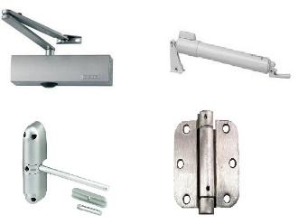
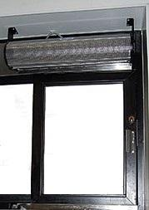
المخاطر البيئية

مكافحة الآفات والعناصر البيئية
يجب اتخاذ التدابير المناسبة للسيطرة على الآفات (على سبيل المثال الحشرات والقوارض إلخ) والعناصر البيئية (على سبيل المثال الأوراق والغبار الذي تحمله الرياح) من انتشار/تلويث وحدة المواد الغذائية المؤقتة الخاصة/مؤسسة المواد الغذائية المتنقلة أثناء العمل والتخزين. تشمل طرق حماية الوحدة والأسطح التي تلامس المواد الغذائية من الآفات والعناصر البيئية على سبيل المثال لا الحصر:
ستارة هوائية تمر عبر النافذة
إغلاق ذاتي مختلف للأبواب
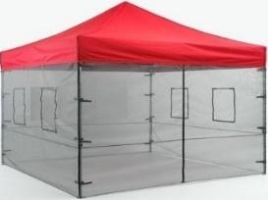
- تركيب ستائر هوائية على الفتحات الخارجية للوحدة (مثل الأبواب والنوافذ)؛
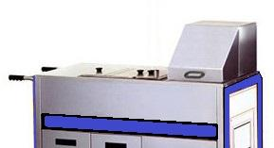
- توفير أبواب ذات إغلاق ذاتي صلبة أو محجوبة (16 شبكة أو أرق)؛
- توفير نوافذ صلبة أو محجوبة (16 شبكة أو أرق). يوصى بأن تكون النوافذ ذات الإغلاق الذاتي؛
- الحفاظ على المواد الغذائية في عبوات أو في حاويات مغطاة؛ أو
- وسائل فعالة أخرى مقترحة
المنطقة المغلفة بستائر
ستختلف طرق التحكم الفعالة بناءً على عمليات وتصميم وحدة المواد الغذائية المؤقتة الخاصة/ مؤسسة المولد الغذائية المتنقلة المقترح. تحقق مع السلطة التنظيمية الخاصة بك بشأن طرق التحكم المقبولة.
حاويات المواد الغذائية المغطاة

تعليمات ورقة عمل وحدة المواد الغذائية المؤقتة الخاصة ومؤسسة المواد الغذائية المتنقلة
ورقة عمل  السؤال #6 |  | قانون المواد الغذائية  . | الإرشاد
البند أ | مكافحة الآفات والعناصر البيئية | قوانين المواد الغذائية 202.15-6، 202.16-6، 501.111-6 | - صف، في ورقة العمل:  - كيف سيتم إبعاد الآفات الطائرة والزاحفة وكذلك العناصر البيئية عن الوحدة.  - صف كيف سيتم حماية المعدات و/أو المواد الغذائية الموجودة في الهواء الطلق.
*FC = قانون المواد الغذائية المعدل في ميشيغان. *FL= قانون المواد الغذائية
للاطلاع على قانون المواد الغذائية وصحائف الحقائق الأخرى، قم بزيارة المواقع: http://www.michigan.gov/mdard/0,4610,7-125-50772_45851_61711---,00.html أو اتصل على الرقم 3939-292-800 لطلب نسخ فردية مجانية.

الجزء 7
الأرضيات/ الجدران/ السقوف

الأرضيات
يجب أن تكون الأرضيات الداخلية، في حال الانطباق على وحدة المواد الغذائية المؤقتة الخاصة/مؤسسة المواد الغذائية المتنقلة، مصنوعة من مادة متينة وناعمة ومضادة للماء وسهلة التنظيف. تشمل مواد الأرضيات المقبولة على سبيل المثال لا الحصر:
- بلاط الفينيل التجاري
- ورقة الفينيل التجارية
- البلاط المحجر
- الفولاذ المقاوم للصدأ
- الايبوكسي السلس المسكوب
- سجادة بدوائر بحجم العملات المعدنية/ الأرضيات المطاطية

يجب وضع الوحدة على سطح مقبول، إذا لم يكن لدى وحدة المواد الغذائية المؤقتة الخاصة/ مؤسسة المواد الغذائية المتنقلة أرضية مركبة، أثناء العمل لمنع تلوث المواد الغذائية والمعدات من الأوساخ والطين. تشمل الأسطح المقبولة على سبيل المثال لا الحصر:
- الإسفلت
- الإسمنت
- الحصائر القابلة للتنظيف
- الألواح التي تمتص المياه

الجدران
يجب أن تكون الجدران الداخلية المركبة، في حال الانطباق على وحدة المواد الغذائية المؤقتة الخاصة/مؤسسة المواد الغذائية المتنقلة، مصنوعة من مادة متينة وناعمة ومضادة للماء وسهلة التنظيف. تشمل مواد الجدار المقبولة على سبيل المثال لا الحصر:
- الفولاذ المقاوم للصدأ
- الألواح المعززة بالألياف الزجاجية
- سقف مجفف مختوم
- بلاط السيراميك

يجب توفير الحماية الكافية، إذا لم يكن لدى وحدة المواد الغذائية المؤقتة الخاصة/ مؤسسة المواد الغذائية المتنقلة جدران مركبة، لحماية المواد الغذائية والمعدات من الطقس والغبار والآفات والملوثات البيئية الأخرى. تشمل تدابير الحماية المقبولة، على سبيل المثال لا الحصر:
- وضع الستائر (16 شبكة أو أدق)
- الأقمشة، والعوازل والأغطية البلاستيكية
- معدات المواد الغذائية المغطاة التي توفر الحماية

السقف
يجب أن تكون السقوف الداخلية المركبة، في حال الانطباق على وحدة المواد الغذائية المؤقتة الخاصة/مؤسسة المواد الغذائية المتنقلة، مصنوعة من مادة متينة وناعمة ومضادة للماء وسهلة التنظيف. تشمل مواد السقف المقبولة على سبيل المثال لا الحصر:
- الفولاذ المقاوم للصدأ
- الألواح المعززة بالألياف الزجاجية
- سقف مجفف مختوم
- بلاط سقف منخفض

يجب توفير الحماية العليا، إذا لم يكن لدى وحدة المواد الغذائية المؤقتة الخاصة/ مؤسسة المواد الغذائية المتنقلة سقف مركّب، لحماية المواد الغذائية والمعدات من الطقس والغبار والآفات والملوثات البيئية الأخرى. تشمل تدابير الحماية المقبولة، على سبيل المثال لا الحصر:
- مظلات علوية
- الأقمشة، والعوازل والأغطية البلاستيكية
- معدات المواد الغذائية المغطاة التي توفر الحماية

الخارج
يجب أن تكون الأجزاء الخارجية لوحدة المواد الغذائية المؤقتة الخاصة/ مؤسسة المواد الغذائية المتنقلة مصنوعة من مواد مقاومة للطقس.

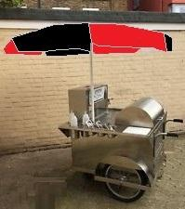
هيكل خارجي معدني مقاوم لعوامل الطقس
مظلة من القماش
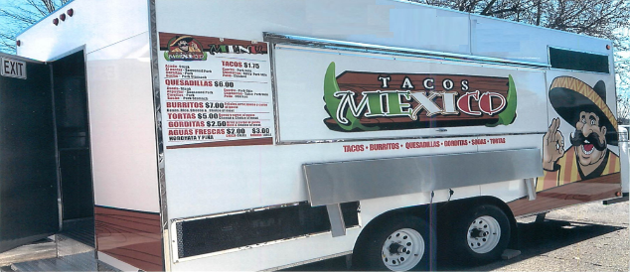

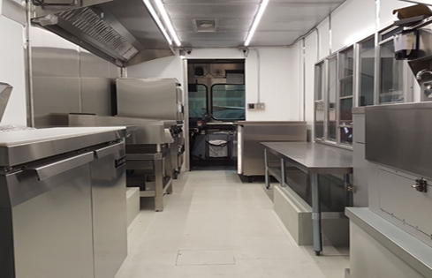
أرضية معدنية مدهونة
جدران من الألواح المعززة بالألياف الزجاجية أو من الفولاذ المقاوم للصدأ
هيكل خارجي مصنوع من الفولاذ المقاوم للصدأ المقاوم لعوامل الطقس
حاويات بغطاء من الفولاذ المقاوم للصدأ لحماية المواد الغذائية والأسطح التي تلامس المواد الغذائية
موجودة على الأسفلت
ممر صلب/مغطى عبر النوافذ
سقف من الفولاذ المقاوم للصدأ
تعليمات ورقة عمل وحدة المواد الغذائية المؤقتة الخاصة ومؤسسة المواد الغذائية المتنقلة
ورقة عمل  السؤال #7 |  | قانون المواد الغذائية  . | الإرشاد
البند أ | الأرضية | قوانين المواد الغذائية 101.11-6، 201.11-6، 201.13-6، 201.15-6 | - صف على ورقة العمل:  - نوع الأرضيات الداخلية التي سيتم تركيبها.  - اذكر نوع سطح الأرض الذي سيتم وضع وحدة المواد الغذائية المؤقتة الخاصة/ مؤسسة المواد الغذائية المتنقلة، عليه عند العمل، إذا كانت الأرضيات المركبة لا تنطبق.
البند ب | الجدران | قوانين المواد الغذائية 101.11-6، 201.11-6، 201.16-6، 201.17-6 | - صف على ورقة العمل:  - نوع الجدران الداخلية التي سيتم تركيبها.  - صف كيف ستتم حماية المواد الغذائية ومعداتها من البيئة المحيطة، إذا لم يتم تركيب الجدران
البند ج | السقف | قوانين المواد الغذائية 101.11-6، 201.11-6، 201.16-6، 201.17-6 | - صف على ورقة العمل:  - نوع السقف الداخلي الذي سيتم تركيبه.  - صف كيف سيتم توفير الحماية العلوية، إذا لم يتم تركيب السقف.
البند  د | الخارج | قانون المواد الغذائية 102.11-6 | - صف على ورقة العمل مواد البناء الخارجية للوحدة.
*FC = قانون المواد الغذائية المعدل في ميشيغان. *FL= قانون المواد الغذائية
للاطلاع على قانون المواد الغذائية وصحائف الحقائق الأخرى، قم بزيارة المواقع: http://www.michigan.gov/mdard/0,4610,7-125-50772_45851_61711---,00.html أو اتصل على الرقم 3939-292-800 لطلب نسخ فردية مجانية.

الجزء 8
مواصفات المعدات



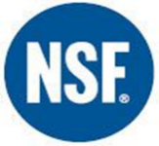
معدات المواد الغذائية
يجب أن تكون معدات المواد الغذائية مصنوعة من مواد مناسبة يمكنها تحمل التنظيف المتكرر وأن تكون مصممة للسماح بالتنظيف السهل. تعتبر معدات المواد الغذائية المعتمدة أو المصنفة وفقاً لمعايير المؤسسة الوطنية للصرف الصحي /المعهد الوطني الأميركي للمعايير الخاصة بالصرف الصحي من قبل جهة اعتماد معتمدة من المعهد الوطني الأميركي للمعايير (على سبيل المثال المؤسسة الوطنية للصرف الصحي، ومختبرات التأمين، ومختبرات إديسون للتحاليل الطبية، وإدارة خدمات الأطفال، إلخ) متوافقة مع متطلبات البناء والتصميم الخاصة بقانون المواد الغذائية المعدل في ميشيغان. يرجى الإشارة، بالنسبة للعناصر المصنوعة حسب الطلب (مثل أسطح العمل أو الشوايات)، في المخططات المقدمة، إلى نوع المادة التي سيتم تصنيع العناصر منها. يجب أن تكون أسطح المعدات التي تلامس المواد الغذائية مصنوعة من مواد:
- آمنة؛
- متينة ومقاومة للتآكل و مضادة للماء؛
- ذات وزن وسماكة كافين لتحمل التنظيف المتكرر.
- مجهزة ليكون سطحها أملساً وسهلاً؛ و
- مقاومة للتنقر، والتقطيع، والتجريف، والخدش، والتحزيز، والتشويه، والتحلل؛

يجب أن يكون تصميم الأسطح التي تلامس المواد الغذائية متعددة الاستخدام:
- أملس؛
- خالياً من الفواصل والطبقات المفتوحة والشقوق والرقائق والشوائب والحفر والعيوب المشابهة.
- خالياً من الزوايا والأركان والشقوق الداخلية الحادة.
- مجهزاً ليحتوي على لحامات ومفاصل ناعمة؛ و
- قابلاً للوصول إلى الأسطح للتنظيف والتفتيش.

يجب تركيب معدات المواد الغذائية بطريقة تجعل التنظيف حولها سهلاً. يمكن تحقيق ذلك عن طريق:
- توفير مساحة كافية أسفل المعدات وفوقها وعلى جوانبها يتم تركيبها على الأرض أو على الطاولة من خلال:
  - توفير أربع بوصات على الأقل، بالنسبة للمعدات المثبتة على الطاولة، بين الجزء السفلي منها والطاولة الموضوعة عليها؛
  - توفير ست بوصات على الأقل، بالنسبة للمعدات المثبتة على الأرض، بين الجزء السفلي منها والأرضية الموضوعة عليها؛
  - توفير مسافة كافية خلف المعدات وعلى الجوانب وفوقها للوصول إلى الجوانب والظهر والخلف والسطح.
- تثبيت المعدات على عجلات التحرك للتنظيف؛ أو
- إغلاق المعدات المثبتة على الطاولة والأرضية بالأرضيات أو الجدران أو المعدات المجاورة لمنع تراكم الحطام أسفلها أو خلفها أو على جوانبها.
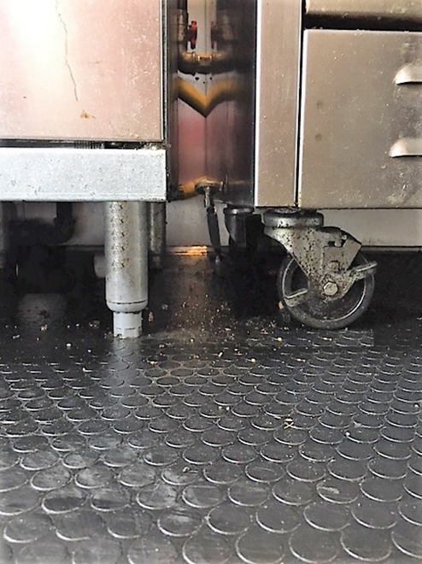
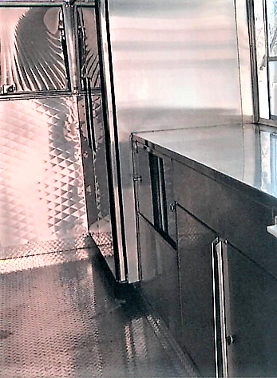
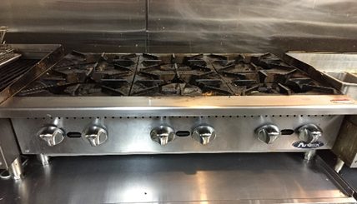
معدات مثبتة على الأرض مرتفعة على أرجل بمقاس 6 بوصات أو على عجلات لتحريكها أثناء التنظيف.
يتم إغلاق المعدات ببعضها البعض، والأرضية، والجدار الخلفي لمنع تراكم الحطام تحت المعدات وخلفها وبينها.
معدات سطح العمل مرتفعة على أرجل مقاس 4 بوصات لتوفير مساحة للتنظيف تحتها
يجب توفير معدات مواد غذائية ذات قدرة كافية لدعم القائمة المقصودة وطرق إعداد المواد الغذائية. كلما كانت القائمة و/أو طرق إعداد المواد الغذائية أكثر تعقيداً، زادت الحاجة إلى المعدات. تشمل العناصر التي يجب مراعاتها عند تحديد احتياجات/قدرات المعدات، على سبيل المثال لا الحصر:
- مساحة الحفاظ على البرودة للحفاظ على درجة الحرارة و/أو تبريد مأكولات التحكم في الوقت/ درجة الحرارة من أجل السلامة؛
- معدات طهي/إعادة تسخين كافية لجعل مأكولات التحكم في الوقت/ درجة الحرارة من أجل السلامة تصل إلى درجات حرارة الطهي/إعادة التسخين المناسبة؛
- مساحة للحفاظ على السخونة للحفاظ على درجة الحرارة بمجرد طهي المواد الغذائية أو إعادة تسخينها؛
- أسطح كافية لتقطيع/تجميع المواد الغذائية (على سبيل المثال ألواح التقطيع وطاولات التحضير)؛
- مساحة كافية لمنع التلوث المتبادل بين المواد الغذائية الحيوانية الخامة والجاهزة للأكل أثناء التخزين البارد أو عند تحضيرها/تجميعها؛
- وجود مغسلة غسل الأواني بحجم كافٍ، في حال الانطباق في وحدة المواد الغذائية المؤقتة الخاصة/ مؤسسة المواد الغذائية المتنقلة، بالإضافة إلى مساحة كافية للتخزين المؤقت للأواني المتسخة وتجفيف تلك النظيفة بالهواء الطلق.

يجب تحديد موقع جميع معدات المواد الغذائية ومغاسل غسل الأواني في خطط التخطيط الخاصة بك.

قدرة استيعاب الماء الساخن
يُطلب الماء الساخن بدرجة حرارة وقدرة كافية لمختلف الإجراءات/ العمليات. تتطلب محطات غسل اليدين درجة حرارة مياه لا تقل عن 100 درجة فهرنهايت، في حين أن المياه المستخدمة في خطوة غسل الأواني وأسطح المعدات التي تلامس المواد الغذائية، تحتاج عادةً إلى 110 درجة فهرنهايت على الأقل. يجب توفير الماء الساخن إلى وحدة المواد الغذائية المؤقتة الخاطة/ مؤسسة المواد الغذائية المتنقلة خلال جميع أوقات العمل. تشمل طرق توفير الماء الساخن، على سبيل المثال لا الحصر:
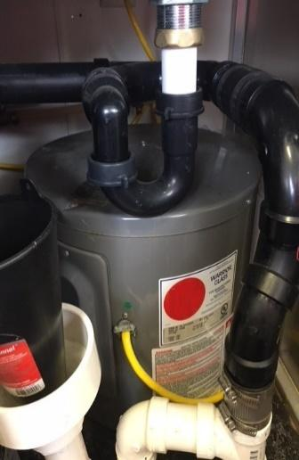
- تركيب خزان لتسخين المياه؛
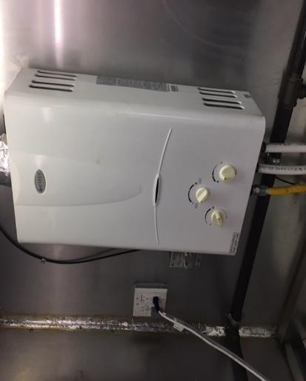
  - يجب أن يكون الخزان بحجم كافٍ لملء الأحواض المكونة من 3 أقسام المستخدمة لغسل الأواني، إذا كان ذلك ممكناً في وحدة المواد الغذائية المؤقتة الخاصة/ مؤسسة المواد الغذائية المتنقلة، مع توفير الماء الدافئ المستمر لغسل اليدين.
- تركيب سخان المياه بدون خزان؛
  - تأكد من أن سخان المياه بدون خزان مُصنف لتوفير مياه صالحة للشرب وأنه تم تركيبه وفقاً لتعليمات الشركة المصنعة.
- توفير المعدات التي يمكنها تسخين المياه والتي يتم نقلها من بعد ذلك إلى الحاويات/المعدات التي تستخدم الماء الساخن (على سبيل المثال، إعدادات غسل الأواني المكونة من 3 أقسام، ومحطة غسل اليدين المؤقتة).
سخان المياه بدون خزان
خزان لتسخين المياه
  - تُستخدم هذه الطريقة عادةً في وحدة المواد الغذائية المؤقتة الخاصة/مؤسسة المواد الغذائية المتنقلة التي يتم إعدادها على أسلوب الخيمة.

يجب الإشارة، عند تركيب جهاز توليد الماء الساخن، إلى موقع هذا الجهاز في المخططات التخطيطية الخاصة بوحدة المواد الغذائية المؤقتة الخاصة/مؤسسة المواد الغذائية المتنقلة.

مغاسل الأطباق (غسل الأواني)
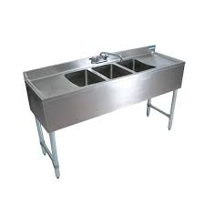
تُستخدم مغاسل الأطباق (غسل الأواني) في تنظيف وتعقيم الأواني والمعدات، راجع الجزء 3 من هذا الدليل. يجب توفير مغاسل الأطباق (غسل الأواني) في وحدة المواد الغذائية المؤقتة الخاصة/ مؤسسة المواد الغذائية المتنقلة، إذا كان المقصود غسل الأواني والمعدات داخلها. قد لا تكون مغاسل الأطباق (غسل الأواني) ضرورية لمؤسسة المواد الغذائية المتنقلة إذا كان المجمع التجاري الذي تعود إليه مؤسسة المواد الغذائية المتنقلة كل 24 ساعة مزوداً بمغاسل الأطباق (غسل الأواني). يجب أن تكون مغاسل الأطباق (غسل الأواني):
- مصنوعة من مادة مقاومة للتآكل، مضادة للماء وناعمة؛
- متينة للاحتفاظ بصفاتها المميزة في ظل ظروف الاستخدام العادية؛
- مصممة بحيث تكون خالية من الحواف والنتوءات والشقوق غير الضرورية، ومصممة ومصنوعة للسماح بالتنظيف السهل وتسهيل الصيانة.
- ذات حجم مناسب لاستيعاب أكبر قطعة من المعدات أو أكبر أداة سيتم تنظيفها وتعقيمها في مغاسل الأطباق (غسل الأواني).

يمكن استخدام أحواض متنقلة بدلاً من مغاسل الأطباق (غسل الأواني) في ظروف معينة مثل أسلوب الخيمة لوحدة المواد الغذائية المؤقتة الخاصة/ مؤسسة المواد الغذائية المتنقلة. يجب الإشارة إلى موقع مغاسل الأطباق (غسل الأواني)، في حال الانطباق، في خطط التخطيط الخاصة بوحدة المواد الغذائية المؤقتة الخاصة/مؤسسة المواد الغذائية المتنقلة.

تذكر أنه يجب توفير مساحة كافية لتخزين الأواني المتسخة قبل تنظيفها وللتجفيف بالهواء الطلق بشكل مناسب بعد التعقيم.

تعليمات ورقة عمل وحدة المواد الغذائية المؤقتة الخاصة ومؤسسة المواد الغذائية المتنقلة
ورقة عمل  السؤال #8 |  | قانون المواد الغذائية  . | الإرشاد
البند أ | معدات المواد الغذائية | قوانين المواد الغذائية 101.11-4، 101.19-4، 201.11-4، 202.11-4، 202.16-4، 301.11-4، 402.11-4، 402.12-4، | - على ورقة العمل:  - قم بإدراج جميع معدات المواد الغذائية (على سبيل المثال الحفاظ على البرودة والسخونة، والطهي، إلخ) بالإضافة إلى نوع المعدات وطرازها. يوصى باستخدام أوراق مواصفات المعدات كجزء من تقديم مراجعة خطتك.  - حدد إذا سيتم تركيب المعدات على الأرض أو على سطح الطاولة.
البند ب | قدرة استيعاب الماء الساخن | قانون المواد الغذائية 103.11-5 | - صف على ورقة العمل:  - كيف سيتم توفير الماء الساخن لوحدة المواد الغذائية المؤقتة الخاصة/ مؤسسة المواد الغذائية المتنقلة.  - إذا تم استخدام خزان أو سخان مياه بدون خزان، حدد نوع الوحدة وطرازها وحجمها. قدِّم مواصفات الشركة المصنعة إذا كانت متوفرة.
البند ج | مغاسل الأطباق (غسل الأواني) | قوانين المواد الغذائية 301.12-4، 301.13-4 | - على ورقة العمل:  - اذكر حجم كل حوض مكون من قسم أو الحوض لاستخدامه في غسل الأواني. يوصى بتوفير مواصفات الشركة المصنعة.  - قم بإدراج مقاسات أكبر قطعة من المعدات أو أكبر أداة سيتم وضعها في أقسام الحوض لغسل الأواني. يجب أن تكون أقسام الحوض كبيرة بما يكفي لاستيعاب هذه المعدات/الأواني.  - صف المكان الذي سيتم فيه تخزين الأواني/المعدات المتسخة قبل غسلها وأين سيتم تجفيف تلك التي تم تنظيفها وتعقيمها بالهواء الطلق.
*FC = قانون المواد الغذائية المعدل في ميشيغان. *FL= قانون المواد الغذائية
للاطلاع على قانون المواد الغذائية وصحائف الحقائق الأخرى، قم بزيارة المواقع: http://www.michigan.gov/mdard/0,4610,7-125-50772_45851_61711---,00.html أو اتصل على الرقم 3939-292-800 لطلب نسخ فردية مجانية.

الجزء 9
الكهرباء

يجب توفير مصدر طاقة كهربائية بقدرة كافية، إذا كانت وحدة المواد الغذائية المؤقتة الخاصة/ مؤسسة المواد الغذائية المتنقلة الخاصة بك ستستخدم المعدات التي تعتمد على الكهرباء (على سبيل المثال سخان المياه، والتبريد، وغطاء التهوية، والمضخات، إلخ). يمكن توفير الكهرباء عن طريق مولد يعتبر جزءاً من وحدة المواد الغذائية المؤقتة الخاصة/ مؤسسة المواد الغذائية المتنقلة الخاصة بك أو وصلة كهربائية مقدمة من كيان آخر في موقع خدمة المواد الغذائية. إذا اعتمدت وحدة المواد الغذائية المؤقتة الخاصة/ مؤسسة المواد الغذائية المتنقلة فقط على التوصيل الكهربائي المقدم من كيان آخر لتشغيل المعدات الكهربائية، فقد تقتصر تلك المؤسسات على مواقع خدمات المواد الغذائية التي يتوفر فيها التوصيل الكهربائي فقط.

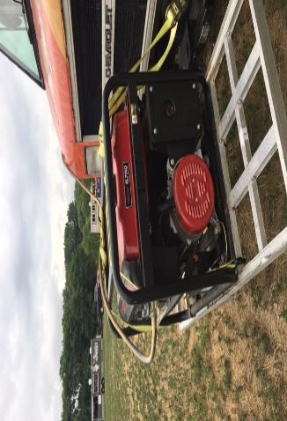
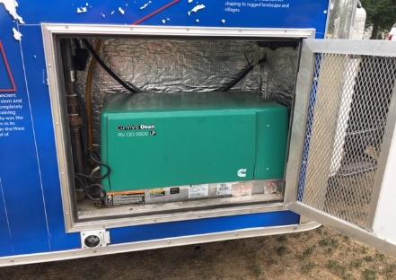
من المهم أن تكون الطاقة (القوة الكهربائية بالوات)، بالنسبة للمولدات، التي يوفرها المولد ذات قدرة كافية لتلبية الطلب المتزامن على الطاقة (القوة الكهربائية بالوات) لجميع المعدات الكهربائية الخاصة بوحدة المواد الغذائية المؤقتة الخاصة/ مؤسسة المواد الغذائية المتنقلة. تتمثل إحدى طرق تحديد إن كان المولد سيكون كافياً في الحجم لوحدة المواد الغذائية المؤقتة الخاصة/ مؤسسة المواد الغذائية المتنقلة في جمع إجمالي القوة الكهربائية بالوات لكل الكهرباء باستخدام المعدات ومقارنتها بالطاقة (القوة الكهربائية بالوات) التي يوفرها المولد. يمكن العثور غالباً على الطلب على الطاقة (القوة الكهربائية بالوات) للمعدات في أوراق مواصفات المعدات أو في دليل المستخدم. تذكر أن بعض المعدات (على سبيل المثال الثلاجات) تتطلب قوة كهربائية جارية (مستمرة) وقوة كهربائية بدائية (الذروة). عليك أن تأخذ في الاعتبار، عند تجميع إجمالي القوة الكهربائية، الطلب على القوة الكهربائية الأولية (الذروة). يجب أيضاً تحديد موقع/تركيب المولد بحيث يتم فصله عن مناطق إعداد المواد الغذائية ومناطق التخزين ويمكن الوصول إليه للتنظيف والصيانة. يوصى بالعمل مع كهربائي مرخص لتحديد الطلب الكهربائي لوحدة المواد الغذائية المؤقتة الخاصة/ مؤسسة المواد الغذائية المتنقلة وفي تحديد حجم المولد المناسب.
مولد مركب في قسم خارجي في الوحدة
مولد مركب خارج الوحدة

إذا تم استخدام وصلة كهربائية مقدمة من كيان آخر في موقع خدمة المواد الغذائية، فمن المهم أن تكون الطاقة الكهربائية الموردة ذات قدرة كافية لتلبية متطلبات وحدة المواد الغذائية المؤقتة الخاصة/مؤسسة المواد الغذائية المتنقلة ويتم توفيرها باستمرار. وهذا مهم بشكل خاص إذا كان سيتم تشغيل المعدات (على سبيل المثال التبريد) طوال الليل في موقع خدمة المواد الغذائية.

تعليمات ورقة عمل وحدة المواد الغذائية المؤقتة الخاصة ومؤسسة المواد الغذائية المتنقلة
ورقة عمل  السؤال #9 |  | قانون المواد الغذائية  . | الإرشاد
البند أ | الكهرباء | قوانين المواد الغذائية 301.11-4 | - على ورقة العمل:  - حدد ما إذا كانت الكهرباء ستكون مطلوبة لعمل وحدة المواد الغذائية المؤقتة الخاصة/مؤسسة المواد الغذائية المتنقلة.  - إذا كانت الكهرباء مطلوبة:  - حدد مصدر الطاقة الكهربائية (على سبيل المثال المولد و/أو التوصيل الكهربائي المقدم من جهة أخرى).  - صف، في حالة استخدام وصلة كهربائية، كيف ستضمن ترك الكهرباء مشغّلة طوال الليل في حال الانطباق.
*FC = قانون المواد الغذائية المعدل في ميشيغان. *FL= قانون المواد الغذائية
للاطلاع على قانون المواد الغذائية وصحائف الحقائق الأخرى، قم بزيارة المواقع: http://www.michigan.gov/mdard/0,4610,7-125-50772_45851_61711---,00.html أو اتصل على الرقم 3939-292-800 لطلب نسخ فردية مجانية.

الجزء 10
التهوية الميكانيكية

قد تكون هناك حاجة إلى تهوية ميكانيكية لإزالة النفايات السائلة (الحرارة والبخار والتكثيف والأبخرة والروائح الكريهة والدخان) من المعدات لوحدة المواد الغذائية المؤقتة الخاصة/ مؤسسة المواد الغذائية المتنقلة. تعتمد الحاجة إلى التهوية الميكانيكية على التصميم والمعدات والقائمة والعمليات الخاصة بوحدة المواد الغذائية المؤقتة الخاصة/مؤسسة المواد الغذائية المتنقلة. فيما يلي مجموعة قرارات إرشادية للمساعدة في تحديد ما إذا كانت التهوية الميكانيكية مطلوبة لوحدة المواد الغذائية المؤقتة الخاصة/ مؤسسة المواد الغذائية المتنقلة.
هل هناك معدات (على سبيل المثال معدات الطهي، إعادة التسخين، الحفاظ على السخونة، إلخ) من شأنها توليد النفايات السائلة (على سبيل المثال الحرارة، البخار، أو التكثيف، أو الأبخرة، أوالروائح الكريهة، أو الدهون، أو الدخان)؟
قد لا تكون هناك حاجة إلى التهوية الميكانيكية
كلا

نعم
كلا
هل يقع هذا الجهاز داخل وحدة مواد غذائية مؤقتة خاصة/ مؤسسة مواد غذائية متنقلة مغلقة يمكنها احتجاز النفايات السائلة داخلها؟

نعم

قد تكون هناك حاجة للتهوية الميكانيكية

ستحتاج إلى العمل مع السلطة التنظيمية الخاصة بك لتحديد ما إذا كانت التهوية الميكانيكية مطلوبة أم لا. يجب الإشارة إلى غطاء التهوية الميكانيكية في المخططات التخطيطية للوحدة، إذا كانت مطلوبة.
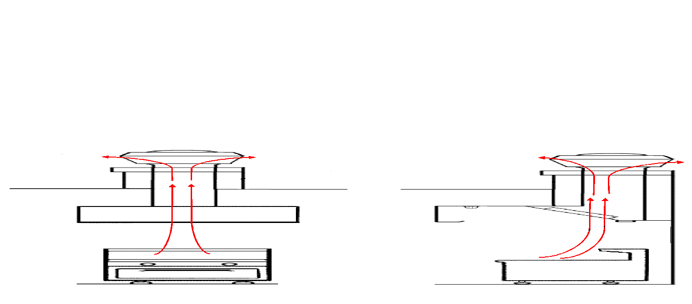
السحب من الأنابيب
المنظر من الجانب
سحب النفايات السائلة
إلى الخارج
سحب النفايات السائلة
إلى الخارج
تقع معدات إنتاج النفايات السائلة بالكامل أسفل الغطاء
قناة تجميع الدهون التي تنصرف إلى حاوية التجميع القابلة للإزالة
يُجمع مرشح الدهون الحاجز الدهونَ ويصرفها إلى القناة
الغطاء الذي يلتقط النفايات السائلة
المنظر من الأمام
الرسم التخطيطي الأساسي للنوع الأول
من غطاء التهوية
السقف
تسحب مروحة العادم النفايات السائلة من الوحدة

البناء والتصميم
ينبغي تصنيع غطاء التهوية من مواد مقاومة للتآكل ومضادة للماء ومتينة وناعمة. إن الفولاذ المقاوم للصدأ هو مادة بناء نموذجية. يجب أن يكون غطاء التهوية خالياً من الحواف والنتوءات والشقوق غير الضرورية، ومصمماً ومصنوعاً بطريقة تسمح بالتنظيف السهل وتسهيل الصيانة. ويجب أيضاً أن يكون مصمماً بحيث يمنع تصريف الدهون أو تكثيفها أو تساقطها على المواد الغذائية والمعدات والأواني والبياضات والمواد ذات الاستخدام الواحد. إذا تم توجيه التهوية نحو الخارج، لا يجوز أن تشكل خطراً على الصحة العامة أو إزعاجاً أو تصريفاً غير قانوني.

قدرة الاستيعاب
يجب أن يكون نظام غطاء التهوية بقدرة كافية لالتقاط واستنفاد النفايات السائلة من وحدة المواد الغذائية المؤقتة الخاصة/ مؤسسة المواد الغذائية المتنقلة. عندما يتم توليد النفايات السائلة وارتفاعها، يجب التقاطها بواسطة الغطاء وإزالتها عن طريق شفط المروحة العادم. قد لا يقوم نظام غطاء التهوية بالتقاط النفايات السائلة بشكل فعال إذا كان حجم الغطاء غير مناسب، أو لم يتم تركيبه على ارتفاع مناسب من المعدات، أو لم يتم وضع المعدات بشكل مناسب أسفل الغطاء، أو كانت مروحة العادم صغيرة الحجم. ويمكن أن يؤدي ذلك إلى تراكم الدهون والمكثفات مما يسبب ظروفاً غير صحية وربما يتسبب في تلف الجدران والأسقف. قد يؤدي تراكم الدهون والمكثفات أيضاً إلى تلويث المواد الغذائية والأسطح التي تلامس المواد الغذائية بالإضافة إلى خطر الحريق المحتمل. بالإضافة إلى ذلك، قد يؤدي عدم التقاط النفايات السائلة الكافية إلى صعوبة التنفس في مكان العمل. تُعرف كمية الهواء المطلوبة إزالتها بواسطة نظام غطاء التهوية بمعدل العادم ويتم التعبير عنها بالقدم المكعب في الدقيقة. يعتمد معدل العادم المطلوب لنظام غطاء التهوية الخاص بك على عدة عوامل مثل نوع معدات الطهي المستخدمة وأنواع المواد الغذائية التي تستخدمها. على سبيل المثال، تنتج معدات الطهي على اللهب المكشوف، نفايات سائلة أكثر من الشواية، في حين أن طهي المواد الغذائية الدهنية ينتج المزيد من الدهون /النفايات السائلة من طهي المواد الغذائية غير الدهنية. العنصر الآخر الذي يمكن أن يؤثر على معدل العادم هو إذا كان غطاء التهوية مدرجاً أو غير مدرجاً، راجع "تصنيف الأغطية".

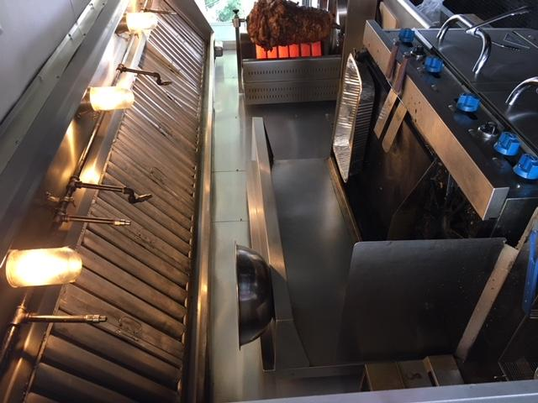
وبما أنه يتم استنفاد الهواء (النفايات السائلة) بواسطة نظام غطاء التهوية، فيجب إدخال الهواء الجديد ذو الحجم المتساوي، والمعروف باسم الهواء التعويضي، من الخارج لتحقيق التوازن وعدم إنشاء ضغط سلبي. يمكن أن يؤدي الضغط السلبي إلى عدم عمل نظام غطاء التهوية بشكل صحيح، بالإضافة إلى سحب الهواء من المواقع غير المرغوب فيها في وحدة المواد الغذائية المؤقتة الخاصة/ مؤسسة المواد الغذائية المتنقلة مثل أنابيب الصرف التي تؤدي إلى خزان مياه الصرف الصحي. ويمكن أن يؤثر هذا الضغط السلبي أيضاً على لهب غاز صغير الموجود في معدات الطهي وسخانات المياه مما يؤدي إلى انطفاءه. يمكن توفير الهواء التعويضي في وحدة المواد الغذائية المؤقتة الخاصة/ مؤسسة المواد الغذائية المتنقلة من خلال وجود نوافذ أو أبواب مغطاة يتم من خلالها سحب الهواء الجديد ليحل محل الهواء العادم. ومع ذلك، إذا كانت وحدة المواد الغذائية المؤقتة الخاصة/ مؤسسة المواد الغذائية المتنقلة مغلقة تماماً (بدون نوافذ و/أو أبواب مغطاة) أو ستعمل خلال أوقات من السنة (على سبيل المثال الشتاء) تكون فيها النوافذ والأبواب مغلقة تماماً، فقد يلزم تركيب نظام الهواء التعويضي كجزء من نظام غطاء التهوية. يوصى بإجراء اختبار توازن الهواء لتحديد ما إذا كان يتم توفير ما يكفي من الهواء التعويضي، بواسطة مُركِب التهوية المرخص.
غطاء من النوع الأول فوق معدات الطهي المنتجة للدهون
تصنيف الأغطية

يتم استخدام أغطية التهوية من النوع الأول بشكل خاص فوق معدات إنتاج الدخان و/أو الدهون. وهي مصممة لإزالة التكثيف والحرارة والدخان بالإضافة إلى الدهون والأبخرة المحملة بالزيت الناتجة عن الطهي. تحتوي الأغطية من النوع الأول على مرشحات الدهون (من النوع بشكل قواطع) لالتقاط الجسيمات والدهون والتي يتم تصريفها بعد ذلك عبر الحوض الذي يفرغها في كأس التجميع. لا يُسمح باستخدام مرشحات الدهون الشبكية نظراً لقلة قابليتها للتنظيف ولتقييدها لتدفق الهواء عند انسدادها بالدهون. يمكن أن تكون الأغطية من النوع الأول مدرجة أو غير مدرجة. تم تصميم أغطية التهوية المدرجة وفقاً لمعيار محدد وتم اختبارها وفقاً لمعيار مختبرات Underwriters Laboratories رقم 710 لمعرفة كيفية أدائها في التقاط الدخان والبخار في درجات حرارة مختلفة، والقدرة على تحمل ظروف الحريق، وإمكانية نجاة المكونات الكهربائية في عملية التطبيق. يوصى بتركيب الأغطية المذكورة فقط داخل وحدة المواد الغذائية المؤقتة الخاصة/مؤسسة المواد الغذائية المتنقلة.
حوض للدهون

كأس لتجميع الدهون
مرشّح دهون بشكل قواطع

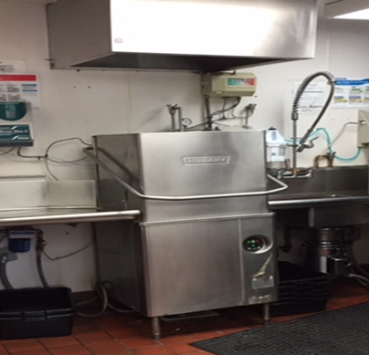
تهدف الأغطية من النوع الثاني إلى إزالة الحرارة والرطوبة والروائح وتُستخدم بشكل أساسي على المعدات التي لا تنتج المواد الدهنية. وهي لا تحتوي على مرشحات للدهون وليست مصممة لجمع وإزالة الدخان و/أو الدهون. لا ينبغي تركيب الأغطية من النوع الثاني فوق معدات إنتاج الدهون/الدخان.

يجب التمتع بمعرفة وخبرة محددتين لتركيب أنظمة أغطية التهوية بالطريقة الصحيحة. يوصى بشدة أن يعمل العامل مع خبير التهوية المرخص. يمكن لخبراء التهوية المرخصين تحديد حجم نظام غطاء التهوية وتركيبه بشكل صحيح للتأكد من أنه يلبي متطلبات البناء والتصميم وأنه من النوع الصحيح. ويمكنهم أيضاً التأكد من أن حجم النظام مناسب لاستنفاد النفايات السائلة وتوفير كمية مناسبة من الهواء التعويضي. يمكن لخبراء التهوية المرخصين إجراء اختبار توازن الهواء والذي يمكن تقديمه إلى السلطة التنظيمية التي تقوم بمراجعة الخطة. يمكن أن يؤدي وجود نظام تهوية تم تركيبه بشكل غير صحيح إلى تأخير الموافقة على وحدة المواد الغذائية المؤقتة الخاصة/مؤسسة المواد الغذائية المتنقلة الخاصة بك واستخدامها بالإضافة إلى خلق مشكلات تتعلق بالسلامة.
غطاء من النوع الثاني فوق آلة إنتاج الحرارة/الرطوبة

تقع على عاتق العامل في وحدة المواد الغذائية المؤقتة الخاصة/مؤسسة المواد الغذائية المتنقلة مسؤولية التحقق من كل ولاية قضائية محلية (على سبيل المثال المدينة والبلدة إلخ) التي ستعمل فيها، لمعرفة ما إذا كانت هناك متطلبات محلية تتعلق بالتهوية الميكانيكية وإخماد الحرائق على وحدة المواد الغذائية المؤقتة الخاصة/مؤسسة المواد الغذائية المتنقلة تلبيتها.

تعليمات ورقة عمل وحدة المواد الغذائية المؤقتة الخاصة ومؤسسة المواد الغذائية المتنقلة
ورقة عمل  السؤال #10 |  | قانون المواد الغذائية  . | الإرشاد
البند أ | التهوية | قوانين المواد الغذائية 202.18-4، 204.11-4، 301.14-4، (D)202.15-6، 304.11-6، 501.14-6 | - على ورقة العمل:  - حدد إذا كان سيتم توفير التهوية الميكانيكية.  - حدد إذا كان الغطاء المقترح هو من النوع الأول أو النوع الثاني، إذا تم توفيره.  - حدد كيف سيتم توفير الهواء التعويضي، في حال الانطباق:  - تركيب وحدة الهواء التعويضي؛ أو  - يتم سحب الهواء من الفتحات المحمية في وحدة المواد الغذائية المؤقتة الخاصة/مؤسسة المواد الغذائية المتنقلة.
البند ب | المعدات تحت الغطاء |  | - حدد على ورقة العمل ما هي المعدات التي سيتم وضعها أسفل غطاء التهوية، في حال الانطباق.
*FC = قانون المواد الغذائية المعدل في ميشيغان. *FL= قانون المواد الغذائية
للاطلاع على قانون المواد الغذائية وصحائف الحقائق الأخرى، قم بزيارة المواقع: http://www.michigan.gov/mdard/0,4610,7-125-50772_45851_61711---,00.html أو اتصل على الرقم 3939-292-800 لطلب نسخ فردية مجانية.

الجزء 11
الظروف الإضافية

يُستخدم هذا القسم لمعالجة الظروف الخاصة بوحدة المواد الغذائية المؤقتة الخاصة/مؤسسة المواد الغذائية المتنقلة والتي لم يتم حسابها في أي مكان آخر في وثائق مراجعة الخطة المقدمة. يمكن للسلطة التنظيمية تعديل الإجراءات الموضحة في ورقة العمل لتتوافق مع قوانين المواد الغذائية. ويمكن إضافة هذه التعديلات إلى الجزء 11 من ورقة العمل.

الجزء 12
المخطط

ونحتاج إلى رسم تخطيطي لوحدة المواد الغذائية المؤقتة الخاصة/مؤسسة المواد الغذائية المتنقلة لإظهار موقع جميع المعدات لديك (على سبيل المثال معدات الطهي، والتبريد، وأسطح الطاولات، وخزانات إمدادات المياه، وخزان مياه الصرف الصحي، وسخانات المياه، والمغاسل اليدوية، إلخ). ونحتاج إلى هذا الرسم التخطيطي لتحديد إذا كان هناك ما يكفي من المعدات المقترحة، وإذا كانت متباعدة بشكل مناسب وموضوعة بطريقة تسمح بممارسات السلامة المناسبة للمواد الغذائية. يجب تغيير حجم الرسم التخطيطي ويجب تحديد المقياس المستخدم (على سبيل المثال، 1/4 بوصة = 1 قدم). قد يتم توفير صور توضح جميع الأجزاء الداخلية والخارجية لوحدة المواد الغذائية المؤقتة الخاصة/مؤسسة المواد الغذائية المتنقلة (اعتماداً على السلطة التنظيمية لديك) بدلاً من الرسم التخطيطي أو بالإضافة إليه. يجب توفير أبعاد الوحدة الموجودة في الصور مع أبعاد المعدات. 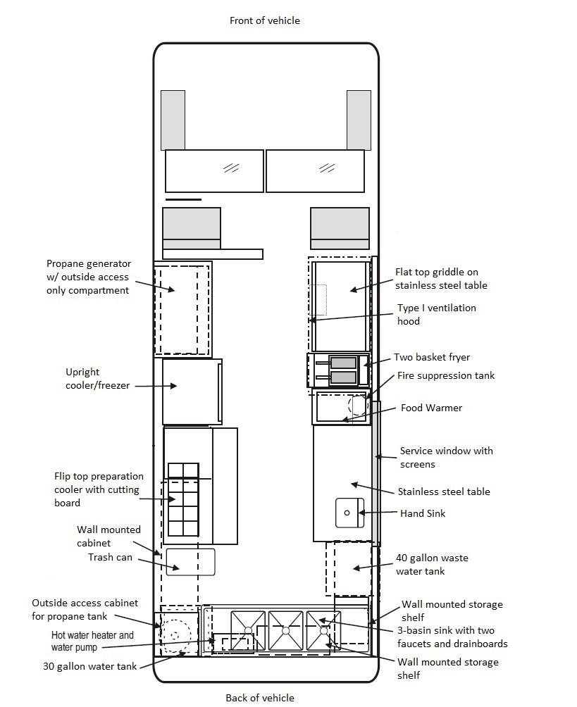
الجهة ألامامية من المركبة
نموذج للرسم التخطيطي

تعليمات ورقة عمل وحدة المواد الغذائية المؤقتة الخاصة ومؤسسة المواد الغذائية المتنقلة
ورقة عمل  السؤال #1 2 |  | قانون المواد الغذائية  . | الإرشاد
 | المخطط | قانون المواد الغذائية 8-201.12(C) | - أرفق مع ورقة العمل:  - رسماً تخطيطياً مصغراً لوحدة المواد الغذائية المؤقتة الخاصة/مؤسسة المواد الغذائية المتنقلة وحدد المقياس المستخدم؛ أو  - أرفق صوراً للجزء الداخلي/الخارجي في وحدة المواد الغذائية المؤقتة الخاصة/مؤسسة المواد الغذائية المتنقلة وحدد أبعادها وأبعاد معداتها.  - قد تحتاج السلطة التنظيمية، في بعض الحالات، إلى رسم تخطيطي وصور من أجل إجراء مراجعة فعالة للخطة.
*FC = قانون المواد الغذائية المعدل في ميشيغان. *FL= قانون المواد الغذائية
للاطلاع على قانون المواد الغذائية وصحائف الحقائق الأخرى، قم بزيارة المواقع: http://www.michigan.gov/mdard/0,4610,7-125-50772_45851_61711---,00.html أو اتصل على الرقم 3939-292-800 لطلب نسخ فردية مجانية.

الشكر والتقدير

تم إنشاء هذا المستند باستخدام معلومات من مستند مؤتمر حماية المواد الغذائية لعام 2014 بعنوان "التوجيهات الموصى بها لمؤسسات المواد الغذائية المتنقلة" ومستند "دليل مراجعة خطة وحدة المواد الغذائية المؤقتة الخاصة" الصادر عن إدارة الصحة العامة في أوتاوا.

يمكن العثور على مؤتمر حماية المواد الغذائية لعام 2014 "التوجيهات الموصى بها لمؤسسات المواد الغذائية المتنقلة" على الرابط التالي:
http://www.foodprotect.org/guides-documents/recommended-guidance-for-mobile-food-establishments/

إنشاء وحدات غذائية انتقالية خاصة ومؤسسة غذائية متنقلة لإدارة الزراعة والتنمية الريفية في ميشيغان
تم استكمال دليل مراجعة الخطة في عام 2018 بواسطة:

الصحة العامة المحلية:
- إدارة الصحة في مقاطعة أليغان، ريبيكا لونغ
- إدارة الصحة في شمال غرب ميشيغان، براندون موريل
- إدارة الصحة في مقاطعة كالامازو، كريس كوجاوا
- إدارة الصحة في مقاطعة ليفينغستون، إيمي أوموك وبراد زوليفسكي
- إدارة الصحة في مقاطعة ماكومب، لوسي براون وغ. ميشيل إنغرام
- إدارة الصحة في مقاطعة أوكلاند، سارة بورش وجوش نيلسون
- إدارة الصحة في مقاطعة واشتيناو، آلان هوك
- إدارة الصحة في مقاطعة واين، تيري لينا

القطاع:
- ماير، سكوت غيليام
- مؤسسة العلوم الوطنية الدولية، ديريك ديلاند
- وحدة المواد الغذائية المؤقتة الخاصة باتي ماترز، لورين دي أنجيلو

وزارة الزراعة والتنمية الريفية في ميشيغان:
- أماندا غارفين
- شاين غرين
- سوزان ترومبلي

